РУКОВОДСТВО ПОЛЬЗОВАТЕЛЯ
СИСТЕМА RT.WFM

Москва, 2024 г.

Содержание

Список используемых определений и сокращений 5
1 Общие сведения 7
2 Системные требования 8
3 Web-приложение RT.WFM 9
3.1 Авторизация 9
3.1.1 Авторизация логин / пароль 9
3.1.2 Двухфакторная авторизация 9
3.2 Навигация в системе 10
3.3 Администрирование справочников 11
3.3.1 Справочник сотрудников и пользователей 11
3.3.1.1 Создание новой записи в справочнике 14
3.3.1.2 Редактирование существующей записи в справочнике 15
3.3.1.3 Удаление записи в справочнике 16
3.3.2 Функциональная структура 16
3.3.2.1 Просмотр дерева функциональной структуры 17
3.3.2.2 Создание подразделения верхнего уровня 18
3.3.2.3 Создание дочерних подразделений / участков 18
3.3.2.4 Редактирование функциональной структуры 19
3.3.2.5 Создание нового сотрудника на странице функциональной структуры 19
3.3.2.6 Добавление существующего сотрудника в участок 19
3.3.2.7 Удаление участков / сотрудников 20
3.3.3 Реестр Объектов 20
3.3.3.1 Создание новой записи в справочнике 23
3.3.3.2 Редактирование существующей записи в справочнике 24
3.3.3.3 Удаление записи в справочнике 24
3.3.3.4 Создание / изменение объекта из наряда. 25
3.3.4 Справочник видов работ 25
3.3.4.1 Создание новой записи в справочнике 27
3.3.4.2 Редактирование существующей записи в справочнике 28
3.3.4.3 Удаление записи в справочнике 28
3.3.5 Справочник “Статусы нарядов” 29
3.3.5.1 Создание новой записи в справочнике 30
3.3.5.2 Редактирование существующей записи в справочнике 31
3.3.5.3 Удаление записи в справочнике 32
3.3.6 Справочник “Типы нарядов” 32
3.3.6.1 Создание новой записи в справочнике 34
3.3.6.2 Редактирование существующей записи в справочнике 35
3.3.6.3 Удаление записи в справочнике 35
3.3.7 Справочник “Шифры закрытия нарядов” 36
3.3.7.1 Создание новой записи в справочнике 38
3.3.7.2 Редактирование существующей записи в справочнике 39
3.3.7.3 Удаление записи в справочнике 39
3.4 Работа с нарядами 40
3.4.1 Работа с таблицей нарядов 40
3.4.2 Регистрация наряда 43
3.4.3 Корректировка и удаление наряда 46
3.4.4 Перевод наряда по статусам 47
3.4.5 Регистрация времени начала / окончания работ по наряду 48
3.4.6 Регистрация работ 49
3.4.7 Вложения 52
3.4.8 История изменений 53
3.5 Отчетность 54
4 Мобильное приложение RT.WFM 55
4.1 Авторизация 55
4.1.1 Авторизация логин / пароль 55
4.1.2 Двухфакторная авторизация 56
4.2 Главное окно приложения 57
4.3 Работа с назначенными нарядами 58
4.3.1 Просмотр информации о назначенном наряде 58
4.3.1.1 Основная информация 59
4.3.1.2 Детальная информация 59
4.3.2 Перевод наряда по статусам 60
4.3.3 Регистрация времени начала / окончания работ 62
4.3.4 Регистрация фактических работ 63
4.3.5 Просмотр журнала изменений 64
4.3.6 Изменение исполнителей 65
4.3.7 Вложения 66
4.4 Вкладка “Наряды без исполнителей” 67
4.5 Вкладка “Назначенные наряды” 69
4.6 Вкладка “Еще” 70
4.7 Offline режим 71
5 Контакты технической поддержки 71
6 Приложение 1. Примеры выгрузок. 71

Список используемых определений и сокращений
Табл. 1. Список используемых определений и сокращений
Сокращение / Определение | Полное наименование
WFM | Система, предназначенная для управления трудовыми ресурсами (от англ. work force management)
Приложение-аутентификатор | Средство, используемое для подтверждения личности пользователя, то есть для выполнения цифровой аутентификации
Участок | Единица функциональной структуры предприятия, имеющая определенные атрибуты
Функциональная структура | С точки зрения системы WFM, функциональная структура представляет собой иерархический многоуровневый список родительских и дочерних объектов структуры компании. В функциональной структуре главной сущностью является участок - единица функциональной структуры предприятия, имеющий определенные атрибуты. Пример: Компания А – Филиал Москва – Москва (ЮЗАО) – Участки А … Я.
Сотрудник | Работник, числящийся в одном или нескольких участках
Пользователь | Сотрудник, имеющий учетную запись c доступом в систему
Адрес | Адрес с координатами
Наряд | Заведенная в систему WFM задача на выполнение определенных работ
Тип наряда | Атрибут сущности наряда, характеризующий наряд по его типу (наладка, устранение дефекта и т.д.)
Статус наряда | Атрибут сущности наряда, характеризующий текущее состояние наряда (новый, в работе, закрыт и т.д.)
Процесс обработки наряда | Последовательность возможных переходов статусов нарядов (действий)
Объект | Сущность, представляющая из себя объект, по которому выполняется наряд. Объектом может быть физическое лицо, подстанция, вышка сотовой связи и т. д.
Тип объекта | Атрибут сущности объекта, характеризующий объект по его типу (вышка, базовая станция и т.д.)
Характеристики объекта | Набор характеристик, заданный для определенного типа объекта
Работы | Действия (работы), которые необходимо выполнить в рамках наряда (монтаж, установка оборудования и т.д.)
Шифр закрытия наряда | Дополнительное свойство статуса наряда (более подробный зафиксированный шифр). Актуально только для завершающих статусов. Например: для статуса = закрыт, шифры закрытия нарядов могут быть = закрыт с замечаниями, закрыт без замечаний
Статус объекта | Текущее состояние объекта (действующий, неактивный и т.д.)
Работы сотрудников | Фактические работы сотрудников в рамках наряда
Offline-режим | Автоматизированное рабочее место
ОС | Операционная система
ОС Аврора | Операционная система Аврора
Web | Интернет-пространство
БД | База данных
Отчет | Выгрузка в формат .xls
Пагинация | Разделение интерфейса на страницы с нумерацией
Интерфейс | Множество взаимосвязанных экранных форм
ПАО | Публичное акционерное общество

Общие сведения
Система RT.WFM (далее – система WFM) – это программное решение, которое предназначено для автоматизации задач пользователей в рамках процессов управления рабочим временем полевого персонала.
Система RT.WFM состоит из web-приложения и мобильного приложения на ОС Аврора.
В данном документе представлено руководство пользователя системы RT.WFM

Системные требования
Для работы с web-приложением RT.WFM необходим компьютер / ноутбук с установленным браузером на основе ядра Chromium версии актуальной на 2024 год. Для работы с web-приложением необходим доступ в сеть-интернет.
Для работы с мобильным приложением RT.WFM необходимо устройство на операционной системе Аврора (версия 5.0.1 и новее) с установленным приложением RT.WFM. Для работы с мобильным приложением необходим доступ в сеть интернет (кроме функций, поддерживающих offline режим).

Web-приложение RT.WFM

Авторизация
Система RT.WFM поддерживает два способа авторизации:
- Авторизация с использованием пары логин / пароль;
- Двухфакторная авторизация с использованием приложения-аутентификатора.
Для того, чтобы узнать, какой вид авторизации используется для вашей учетной записи, необходимо обратиться к администратору системы.

Авторизация логин / пароль
Авторизация в web-приложение RT.WFM может происходить с использованием пары Логин / Пароль (предоставляются администратором системы). Для того, чтобы авторизоваться в системе необходимо в окне авторизации (рис. 1) ввести полученные от администратора данные и нажать кнопку “Вход”.
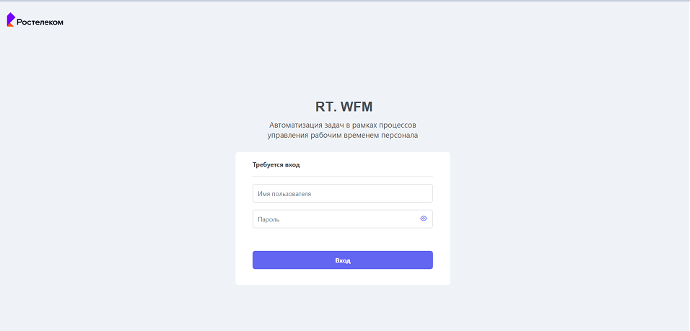
Рис 1. Окно авторизации

Двухфакторная авторизация
Авторизация в web-приложение RT.WFM может происходить с использованием пары Логин / Пароль (предоставляются администратором системы) + ввод кода из приложения-аутентификатора.
Для того, чтобы авторизоваться в системе, необходимо получить от администратора системы пару логин / пароль и QR-код на электронную почту, который необходимо загрузить в любое приложение-аутентификатор (например, alladin 2FA или Яндекс.Ключ).
Далее необходимо в окне авторизации ввести Логин / Пароль и нажать на кнопку “Вход”. После этого откроется окно для ввода ключа из приложения-аутентификатора (рис 2). В данном окне ввести код для двухфакторной авторизации и нажать на кнопку “Вход”.
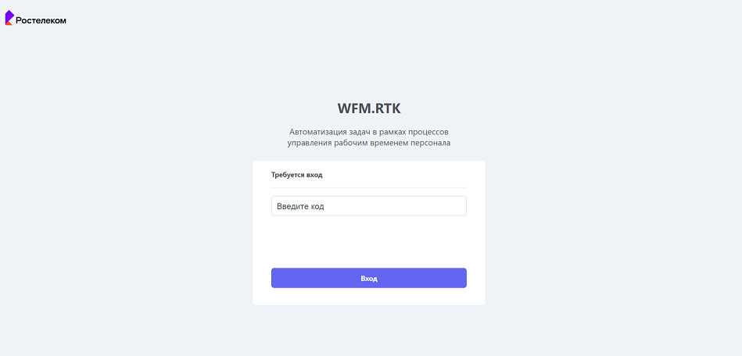
Рис 2. Окно ввода кода двухфакторной авторизации

Навигация в системе
После успешной авторизации пользователь системы оказывается на главном окне приложения (рис. 3), которое содержит:
- Заголовок страницы (содержит кнопку для перехода в боковое меню; путь до страницы; логотип системы);
- Таблица нарядов (подробнее о работе с таблицей нарядов содержится в п. 3.4.1)
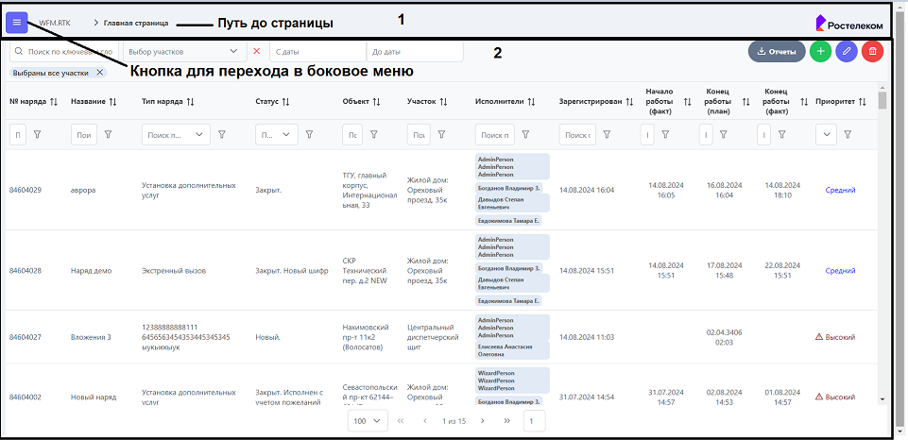
Рис. 3. Главное окно приложения
Боковое меню (рис. 4) предназначено для навигации по страницам системы и содержит:
- Информация о текущем пользователе системы (ФИО; Логин; Участки функциональной структуры) (1);
- Кнопка для выхода из приложения (2);
- Версия системы (3)
- Кнопка для перехода на главную страницу (4);
- Кнопка для перехода в реестр объектов (5);
- Кнопка для перехода на страницу “Функциональная структура” (6);
- Кнопка для перехода в справочник “Сотрудники” (7);
- Кнопка для перехода в справочник “Работы” (8);
- Кнопка для перехода в справочник “Статусы нарядов” (9);
- Кнопка для перехода в справочник “Типы нарядов” (10);
- Кнопка для перехода в справочник “Шифры закрытия нарядов” (11)
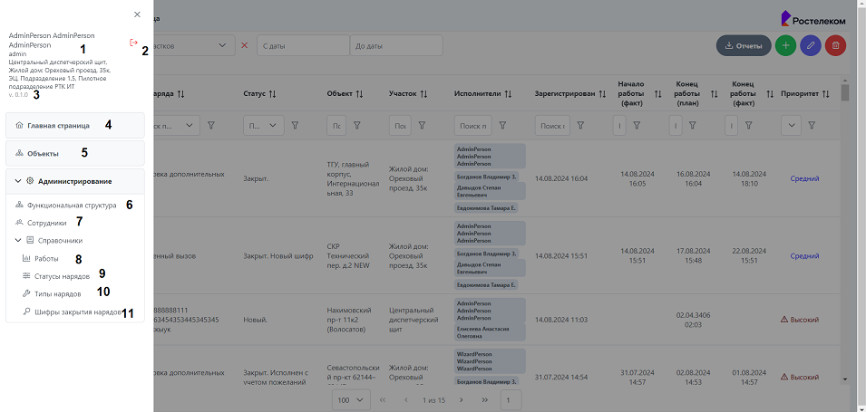
Рис. 4. Боковое меню

Администрирование справочников

Справочник сотрудников и пользователей
Справочник сотрудников / пользователей предназначен для создания / редактирования / удаления сотрудников и пользователей системы (сотрудники назначаются исполнителями на наряды, пользователи имеют доступ в систему).
Для того, чтобы перейти в справочник сотрудников и пользователей необходимо перейти по следующему пути: Боковое меню – Администрирование – Сотрудники.
Страница справочника “Сотрудники” (рис. 5) представляет собой таблицу, которая поддерживает следующие функции:
- Общий поиск (1);
- Сортировка (2);
- Поиск по столбцам (3);
- Пагинация (4).
Таблица сотрудников содержит следующие столбцы:
- Табельный номер (а);
- ФИО (б);
- Телефон (в);
- E-mail (г);
- Чек-бокс пользователя (обозначает, является ли данный сотрудник пользователем системы или нет) (д);
- Логин (имеется только у пользователей системы) (е).
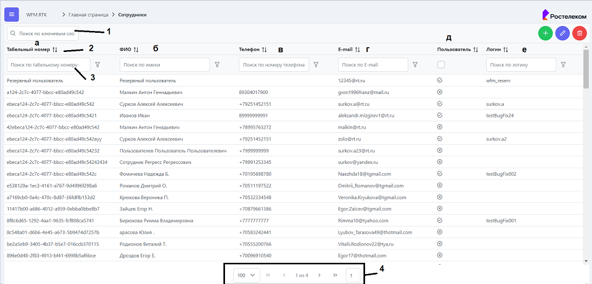
Рис. 5. Таблица сотрудников
Общий поиск осуществляет поиск по всем столбцам всех страниц таблицы, по умолчанию поиск происходит по правилу “Содержит”, то есть ищет все записи, содержащие введенную информацию. Для того, чтобы воспользоваться общим поиском необходимо ввести в поле для общего поиска необходимую информацию.
Сортировка столбцов работает по следующим правилам:
- Сортировка не применена (в таком случае вверху таблицы отображаются самые новые записи);
- Сортировка от A до Z;
- Сортировка от Z до A.
Для того, чтобы применить сортировку, необходимо нажать на название столбца, который требуется отсортировать.
Поиск по столбцам осуществляет поиск по конкретному столбцу таблицы, по умолчанию поиск происходит по правилу “Содержит”, то есть ищет все записи, содержащие введенную информацию. Также в ручном режиме можно выбрать другие правила поиска по столбцу. Для этого необходимо нажать на иконку фильтра справа от строки поиска (рис. 6). Доступны следующие правила:
- Содержит (по умолчанию);
- Начинается с;
- Не содержит;
- Заканчивается;
- Равно;
- Не равно;
- Нет фильтра.
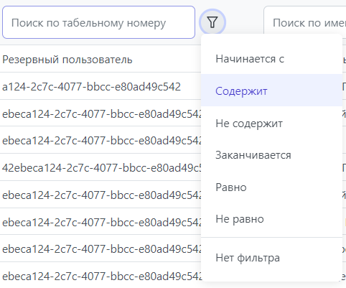
Рис. 6. Настройки поиска по столбцам
Пагинация (разделение таблицы на страницы) предназначена для более быстрой работы системы. Для удобства пользования есть возможность настроить количество отображаемых на странице записей. Доступны следующие настройки:
- 100 (по умолчанию);
- 50;
- 25;
- 10.
Также есть возможность перехода:
- На следующую или предыдущую страницу;
- На последнюю или на первую страницу;
- Ввод номера необходимой страницы.

Создание новой записи в справочнике
Для того, чтобы создать нового сотрудника / пользователя, необходимо нажать на кнопку  в правой верхней части экрана.
Откроется диалоговое окно создания нового сотрудника (рис. 7).
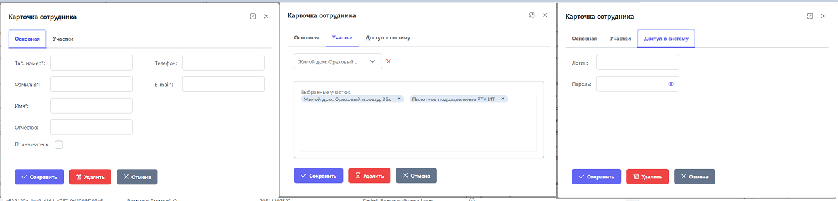
Рис. 7. Диалоговое окно создания нового сотрудника.
Диалоговое окно карточки сотрудника содержит 3 вкладки:
- Основная (задаются основные атрибуты сотрудника);
- Участки (выбираются подразделения функциональной структуры);
- Доступ в систему (отображается только в случае, если на вкладке “Основная” установлен чек-бокс “Пользователь”, задается логин и пароль для входа в систему, сотрудник с заданным логином и паролем для входа в систему является пользователем).
На основной вкладке можно задать следующие атрибуты сотрудника:
- Табельный номер (обязательное поле, вводится информация с клавиатуры);
- Фамилия (обязательное поле, вводится информация с клавиатуры);
- Имя (обязательное поле, вводится информация с клавиатуры);
- Отчество (необязательное поле, вводится информация с клавиатуры);
- Телефон (необязательное поле, вводится информация с клавиатуры, задается номер в формате +XXXXXXXXXXX либо XXXXXXXXXXX);
- E-mail (обязательное поле, вводится информация с клавиатуры, в системе присутствует проверка на уникальность введенного e-mail);
- Чек-бокс пользователя (проставляется “Да” или “Нет”, в случае если галочка установлена, в карточке сотрудника отображается вкладка “Доступ в систему” и можно задать этому сотруднику логин и пароль для доступа в систему, такой сотрудник становится пользователем).
На вкладке “Участки” можно задать следующие атрибуты:
- Выбор участков сотрудника (выпадающий список с деревом, выбор необязательный, можно выбрать один или несколько участков функциональной структуры для выбора; выбранные участки отображаются в виде тегов, которые можно просматривать либо удалять).
На вкладке “Доступ в систему” можно задать следующие атрибуты:
- Логин (Необязательное поле, вводится с клавиатуры, кириллица недоступна);
- Пароль (от 8 символов, строчные и прописные буквы, цифры, спецсимволы);
- Кнопка для перевыпуска QR-кода (актуально только для включенной 2FA, при нажатии на кнопку выпускается новый QR-код и отправляется на указанную в карточке сотрудника электронную почту. При создании нового сотрудника при включенной 2FA, QR-код отправляется автоматически; кнопка перевыпуска QR-кода недоступна в случае, если мы изменили у сотрудника почту или логин и не сохранили карточку).
После того, как необходимые поля в карточке сотрудника заполнены, для сохранения его в системе, нужно нажать на кнопку 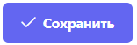 . Диалоговое окно закроется, и новый сотрудник добавится вверх таблицы.

Редактирование существующей записи в справочнике
Для того, чтобы скорректировать данные существующей карточки сотрудника, необходимо зайти в диалоговое окно редактирования нужного сотрудника. Сделать это можно двумя способами:
- Нажать 1 кликом по строке с нужным сотрудником в таблице и кликнуть по кнопке  в правой верхней части страницы;
- Нажать двойным кликом по строке с нужным сотрудником.
После этого откроется карточка существующего сотрудника и в ней можно будет изменить необходимые поля.
Для сохранения изменений необходимо нажать на кнопку . Диалоговое окно закроется, изменения сохранятся.
Для выхода из карточки сотрудника без сохранения изменений необходимо нажать на кнопку 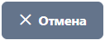 либо на крестик в правом верхнем углу карточки .
В случае изменения сотрудника в справочнике сотрудников – данные изменения применяются для всех остальных страниц и сущностей системы.

Удаление записи в справочнике
Удаление записи в справочнике сотрудников возможно двумя способами:
- Зайти в карточку существующего сотрудника и нажать на кнопку 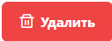;
- В таблице сотрудников нажать 1 кликом по строке с нужным сотрудником и в правом верхнем углу страницы нажать на кнопку .
В случае удаления сотрудника из системы – данный сотрудник отображается в тех сущностях, где он был задействован, но использовать данного сотрудника для регистрации на него наряда – нельзя.

Функциональная структура
Функциональная структура представляет собой иерархический многоуровневый список родительских и дочерних объектов структуры предприятия. В функциональной структуре главной сущностью является участок - единица функциональной структуры предприятия, имеющий определенные атрибуты. Сущность родительских и дочерних объектов одинаковая - участок. В данном разделе содержится руководство по администрированию функциональной структуры.
Для того, чтобы перейти на страницу администрирования функциональной структуры необходимо перейти по следующему пути: Боковое меню – Администрирование – Функциональная структура.
Страница администрирования функциональной структуры (рис. 8) состоит из двух блоков:
- Дерево функциональной структуры;
- Область просмотра и редактирования.
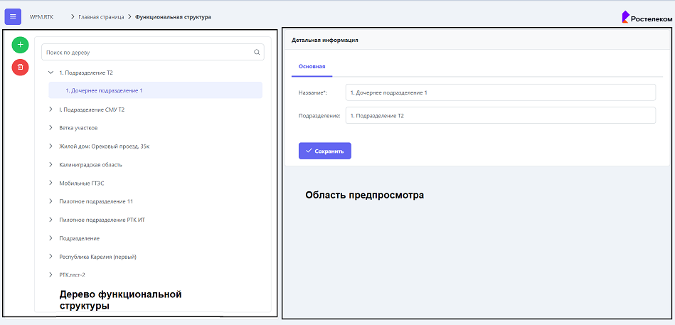
Рис. 8. Страница администрирования функциональной структуры

Просмотр дерева функциональной структуры
Дерево функциональной структуры поддерживает следующие функции для просмотра:
- Поиск по дереву;
- Скрол;
- Развертывание уровней;
- Сворачивание уровней.
Для того, чтобы осуществить поиск по дереву, необходимо в строку поиску ввести необходимую информацию.
Дерево функциональной структуры доступно для просмотра. Для того, чтобы развернуть нижестоящие уровни в дереве, необходимо нажать на кнопку слева от названия участка.
Для того, чтобы свернуть уровни в дереве, необходимо нажать на кнопку слева от названия участка.
Дерево функциональной структуры помимо участков, также содержит сотрудников, которые содержатся в конкретных участках. Сотрудники являются нижним звеном дерева функциональной структуры. В промежуточных звеньях сотрудники содержаться не могут.
Для того, чтобы в области просмотра и редактирования появились данные, необходимо одним кликом мыши нажать на необходимый участок или сотрудника.
В случае, если нажать на подразделение верхнего уровня, для отображения будет доступна следующая информация:
- Название подразделения.
В случае, если нажать на промежуточное подразделение или на участок нижнего уровня, для отображения будет доступна следующая информация:
- Название;
- Вышестоящее подразделение.
В случае, если нажать на сотрудника, для отображения будет доступна карточка данного сотрудника. Про карточку сотрудника можно ознакомиться в разделе 3.3.1.1.

Создание подразделения верхнего уровня
Для того, чтобы создать подразделение верхнего уровня, необходимо нажать на  слева от дерева функциональной структуры и выбрать 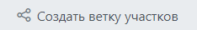.
В области редактирования появится пустая карточка подразделения, в котором необходимо заполнить следующую информацию:
- Название.
И нажать на кнопку . Новое подразделение запишется в дерево. Подразделения записываются в дерево в алфавитном порядке (от А до Z).

Создание дочерних подразделений / участков
Дочернее подразделение можно создать в следующих случаях:
- Мы стоим на верхнем уровне дерева;
- Мы стоим на промежуточном уровне дерева и ниже данного уровня содержатся подразделения;
- Мы стоим на нижнем уровне дерева (на подразделении или на участке) и ниже этого уровня ничего нет.
Важно: Если мы стоим на уровне участка, и ниже этого уровня содержатся сотрудники – дочерний участок создать нельзя. Если мы стоим на уровне сотрудника – дочерний участок создать нельзя.
Для того, чтобы создать дочернее подразделение / участок, необходимо нажать на слева от дерева функциональной структуры и выбрать .
В области редактирования появится пустая карточка подразделения / участка, в котором необходимо заполнить следующую информацию:
- Название (заполняем);
- Подразделение (заполняется автоматически).
И нажать на кнопку . Новое подразделение / участок запишется в дерево. Подразделения / участки записываются в дерево в алфавитном порядке (от А до Z).

Редактирование функциональной структуры
Для того, чтобы отредактировать участок / подразделение / сотрудника, необходимо нажать в дереве функциональной структуры одним кликом на нужный элемент и в области редактирования внести нужные изменения. Далее нажать на кнопку . В случае с сотрудниками изменения также запишутся в таблице сотрудников.

Создание нового сотрудника на странице функциональной структуры
Создать нового сотрудника можно, если мы стоим на следующих уровнях:
- Уровень участка, и ниже этого участка ничего нет;
- Уровень участка, и ниже этого уровня уже есть сотрудники.
Создавать сотрудников в промежуточных звеньях – нельзя.
Для того, чтобы создать нового сотрудника в функциональной структуре, необходимо нажать 1 кликом мыши на тот уровень, ниже которого мы хотим создать сотрудника, далее нажать на слева от дерева функциональной структуры и выбрать 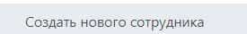. В области редактирования откроется пустая карточка сотрудника (подробнее о карточке сотрудника описано в разделе 3.3.1.1.), ее необходимо заполнить и нажать на кнопку . Создастся новый сотрудник, добавится в заданный участок. Сотрудник добавляется в том числе в таблицу сотрудников.

Добавление существующего сотрудника в участок
Добавить существующего в системе сотрудника можно, если мы стоим на следующих уровнях:
- Уровень участка, и ниже этого участка ничего нет;
- Уровень участка, и ниже этого уровня уже есть сотрудники.
Добавлять существующих сотрудников в промежуточных звеньях – нельзя.
Для того, чтобы добавить существующего сотрудника в функциональной структуре, необходимо нажать 1 кликом мыши на тот уровень, ниже которого мы хотим добавить сотрудника, далее нажать на слева от дерева функциональной структуры и выбрать 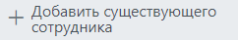. Откроется диалоговое окно (рис. 9) добавления существующих сотрудников.
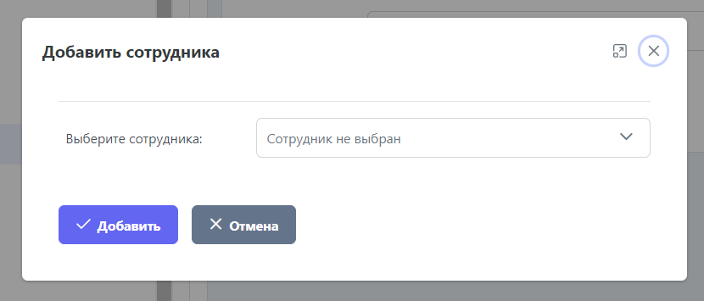
Рис. 9. Диалоговое окно добавления существующих сотрудников.
В диалоговом окне необходимо выбрать одного или нескольких сотрудников, содержащихся в справочнике сотрудников и нажать на кнопку добавить. Сотрудники добавятся в участок.

Удаление участков / сотрудников
Для того, чтобы удалить участок / подразделение, необходимо выбрать одним кликом мыши в дереве необходимый элемент и нажать на кнопку . Участок / подразделение удалится. При этом удалятся все нижестоящие подразделения / участки.
Для того, чтобы удалить сотрудника, необходимо выбрать одним кликом мыши в дереве необходимый элемент и нажать на кнопку . При этом сотрудник удалится только из участка, в справочнике сотрудников запись останется.

Реестр Объектов
Реестр объектов предназначается для создания / редактирования / удаления объектов обслуживания (объекты используются для работы на них в рамках нарядов)
Для того, чтобы перейти в реестр объектов необходимо перейти по следующему пути: Боковое меню – Объекты.
Страница реестра “Объекты” (рис. 10) представляет собой таблицу, которая поддерживает следующие функции:
- Общий поиск (1);
- Сортировка (2);
- Поиск по столбцам (3);
- Пагинация (4);
- Выбор типов объектов для отображения (5);
- Выбор для отображения активных / неактивных объектов (6).
Таблица объектов содержит следующие столбцы:
- Название объекта (а);
- Тип объекта (б);
- Адрес объекта (в);
- Чек-бокс активности объекта (активный объект или нет, неактивные объекты нельзя назначить на наряд) (г);
- Описание (д);
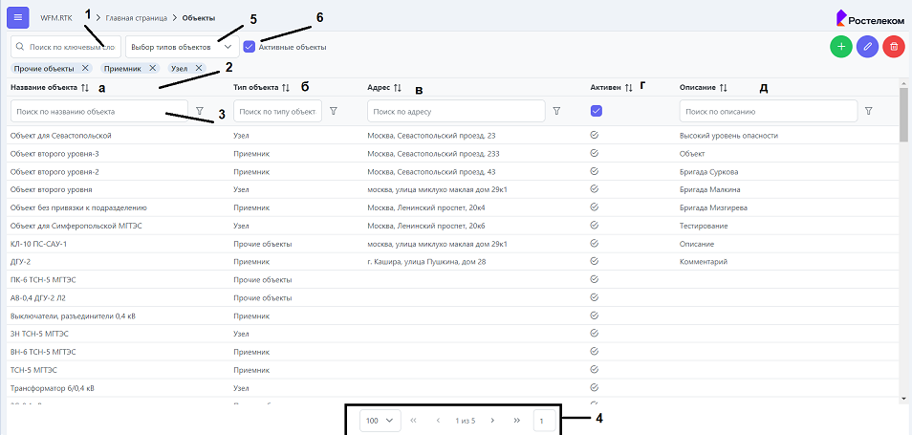
Рис. 10. Таблица объектов
Общий поиск осуществляет поиск по всем столбцам всех страниц таблицы, по умолчанию поиск происходит по правилу “Содержит”, то есть ищет все записи, содержащие введенную информацию. Для того, чтобы воспользоваться общим поиском необходимо ввести в поле для общего поиска необходимую информацию.
Сортировка столбцов работает по следующим правилам:
- Сортировка не применена (в таком случае вверху таблицы отображаются самые новые записи);
- Сортировка от A до Z;
- Сортировка от Z до A.
Для того, чтобы применить сортировку, необходимо нажать на название столбца, который требуется отсортировать.
Поиск по столбцам осуществляет поиск по конкретному столбцу таблицы, по умолчанию поиск происходит по правилу “Содержит”, то есть ищет все записи, содержащие введенную информацию. Также в ручном режиме можно выбрать другие правила поиска по столбцу. Для этого необходимо нажать на иконку фильтра справа от строки поиска (рис. 11). Доступны следующие правила:
- Содержит (по умолчанию);
- Начинается с;
- Не содержит;
- Заканчивается;
- Равно;
- Не равно;
- Нет фильтра.
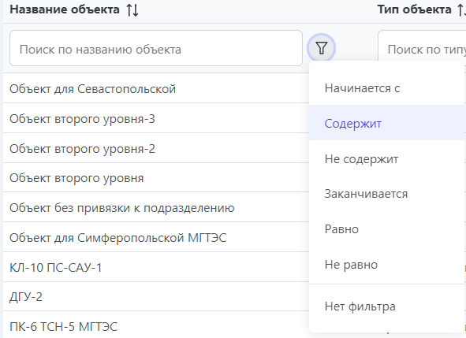
Рис. 11. Настройки поиска по столбцам
Пагинация (разделение таблицы на страницы) предназначена для более быстрой работы системы. Для удобства пользования есть возможность настроить количество отображаемых на странице записей. Доступны следующие настройки:
- 100 (по умолчанию);
- 50;
- 25;
- 10.
Также есть возможность перехода:
- На следующую или предыдущую страницу;
- На последнюю или на первую страницу;
- Ввод номера необходимой страницы.
Выбор типов объектов для отображения работает следующим образом – необходимо нажать на кнопку 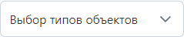, в таком случае откроется список для множественного выбора типов объектов, которые требуется отображать в таблице. Выбор – множественный.
Выбранные типы объектов отображаются в виде тегов ниже кнопки их выбора.
При первоначальном открытии страницы – типы объектов не выбраны. Выбранные типы объектов запоминаются и при повторном открытии страницы отображаются выбранные ранее типы объектов.
Выбор для отображения активных / неактивных объектов осуществляется с помощью чек-бокса , при активной галочке – отображаются только активные объекты (которые можно назначать на наряды), при галочке в состоянии -  отображаются только неактивные объекты (назначать на наряды такие объекты нельзя), при галочке в состоянии - 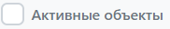 отображаются все объекты (и активные и неактивные).

Создание новой записи в справочнике
Для того, чтобы создать новый объект, необходимо нажать на кнопку в правой верхней части экрана.
Откроется диалоговое окно создания нового объекта (рис. 12).
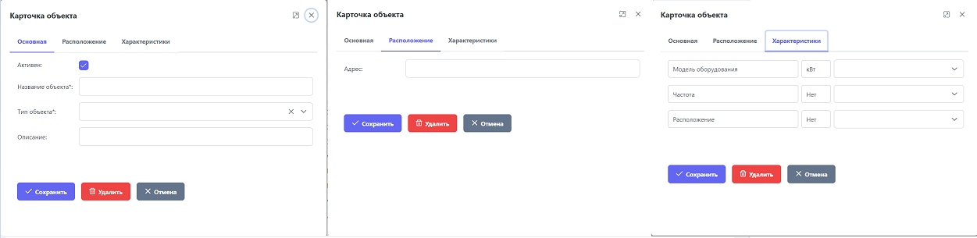
Рис. 12. Диалоговое окно создания нового объекта.
Диалоговое окно карточки объекта содержит 3 вкладки:
- Основная (задаются основные атрибуты объекта);
- Расположение (задается адрес объекта);
- Характеристики (Отображается набор характеристик для заполнения, зависящих от выбранного типа объекта на вкладке “Основная”).
На основной вкладке можно задать следующие атрибуты объекта:
- Галочка активности объекта (при создании объекта по умолчанию - активен);
- Название объекта (обязательное поле, задается с клавиатуры);
- Тип объекта (Обязательно для заполнения, выбор из списка возможных типов объектов, от типа объекта зависит набор характеристик объекта (3 вкладка));
- Описание (необязательное поле, задается с клавиатуры);
На вкладке “Расположение” можно задать следующие атрибуты:
- Адрес (задается адрес объекта, необязательное поле, вводится с клавиатуры, в дальнейшем при интеграции с адресным справочником будет выбираться из существующих адресов).
На вкладке “Характеристики” задаются следующие атрибуты:
- Характеристики. Набор характеристик зависит от выбранного типа объекта (ВАЖНО! Если тип объекта не выбран – вкладка характеристики будет пустой. Если характеристики объекта были заполнены и у объекта меняется тип, то все прошлые характеристики – сбросятся). У каждой характеристики есть название, единица измерения и возможные значения. На данной вкладке выбираются именно значения характеристик. Для каждого типа объекта набор характеристик – статичен.
После того, как необходимые поля в карточке объекта заполнены, для сохранения его в системе, нужно нажать на кнопку . Диалоговое окно закроется, и новый объект добавится вверх таблицы.

Редактирование существующей записи в справочнике
Для того, чтобы скорректировать данные существующей карточки объекта, необходимо зайти в диалоговое окно редактирования нужного объекта. Сделать это можно двумя способами:
- Нажать 1 кликом по строке с нужным объектом в таблице и кликнуть по кнопке в правой верхней части страницы;
- Нажать двойным кликом по строке с нужным объектом.
После этого откроется карточка существующего объекта и в ней можно будет изменить необходимые поля.
Для сохранения изменений необходимо нажать на кнопку . Диалоговое окно закроется, изменения сохранятся.
Для выхода из карточки объекта без сохранения изменений необходимо нажать на кнопку либо на крестик в правом верхнем углу карточки .
В случае изменения объекта в реестре объектов – данные изменения применяются для всех остальных страниц и сущностей системы.

Удаление записи в справочнике
Удаление записи в реестре объектов возможно двумя способами:
- Зайти в карточку существующего объекта и нажать на кнопку ;
- В таблице объектов нажать 1 кликом по строке с нужным объектом и в правом верхнем углу страницы нажать на кнопку .
В случае удаления объекта из системы – данный объект отображается в тех сущностях, где он был задействован, но использовать данный объект для регистрации на него наряда – нельзя.

Создание / изменение объекта из наряда.
Создать новый объект можно также из карточки наряда. Функция предназначена для быстрого создания нового объекта, не выходя из наряда, на случай, если при создании наряда понятно, что такого объекта в системе нет.
Для того, чтобы создать новый объект из карточки наряда необходимо при регистрации наряда нажать на кнопку в поле с выбором объекта для назначения на наряд. Откроется пустая карточка объекта, которую необходимо заполнить и нажать на кнопку “Сохранить”. Диалоговое окно закроется – объект добавится в реестр объектов и закрепится за нарядом.
В карточке наряда также есть возможность изменить выбранный объект. Для этого на вкладке карточки наряда “Объект” необходимо нажать на кнопку . Откроется карточка выбранного объекта в которой можно вносить изменения. Для сохранения изменений необходимо нажать на кнопку “Сохранить”. Диалоговое окно закроется – объект обновится в реестре объектов и в наряде.

Справочник видов работ
Справочник видов работ предназначен для создания / редактирования / удаления работ в системе (Виды работ выбираются и регистрируются в наряде (плановые и фактические)).
Для того, чтобы перейти в справочник работ необходимо перейти по следующему пути: Боковое меню – Администрирование – Справочники - Работы.
Страница справочника “Работы” (рис. 13) представляет собой таблицу, которая поддерживает следующие функции:
- Общий поиск (1);
- Сортировка (2);
- Поиск по столбцам (3);
- Пагинация (4).
Таблица работ содержит следующие столбцы:
- Название работы (а);
- Единица измерения (б).

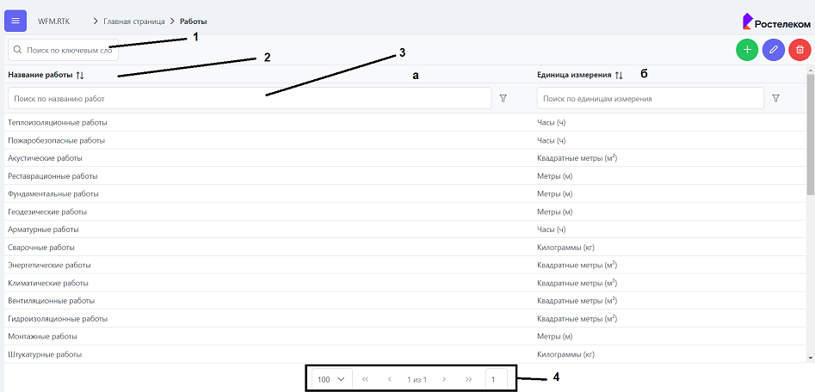
Рис. 13. Таблица работ
Общий поиск осуществляет поиск по всем столбцам всех страниц таблицы, по умолчанию поиск происходит по правилу “Содержит”, то есть ищет все записи, содержащие введенную информацию. Для того, чтобы воспользоваться общим поиском необходимо ввести в поле для общего поиска необходимую информацию.
Сортировка столбцов работает по следующим правилам:
- Сортировка не применена (в таком случае вверху таблицы отображаются самые новые записи);
- Сортировка от A до Z;
- Сортировка от Z до A.
Для того, чтобы применить сортировку, необходимо нажать на название столбца, который требуется отсортировать.
Поиск по столбцам осуществляет поиск по конкретному столбцу таблицы, по умолчанию поиск происходит по правилу “Содержит”, то есть ищет все записи, содержащие введенную информацию. Также в ручном режиме можно выбрать другие правила поиска по столбцу. Для этого необходимо нажать на иконку фильтра справа от строки поиска (рис. 14). Доступны следующие правила:
- Содержит (по умолчанию);
- Начинается с;
- Не содержит;
- Заканчивается;
- Равно;
- Не равно;
- Нет фильтра.
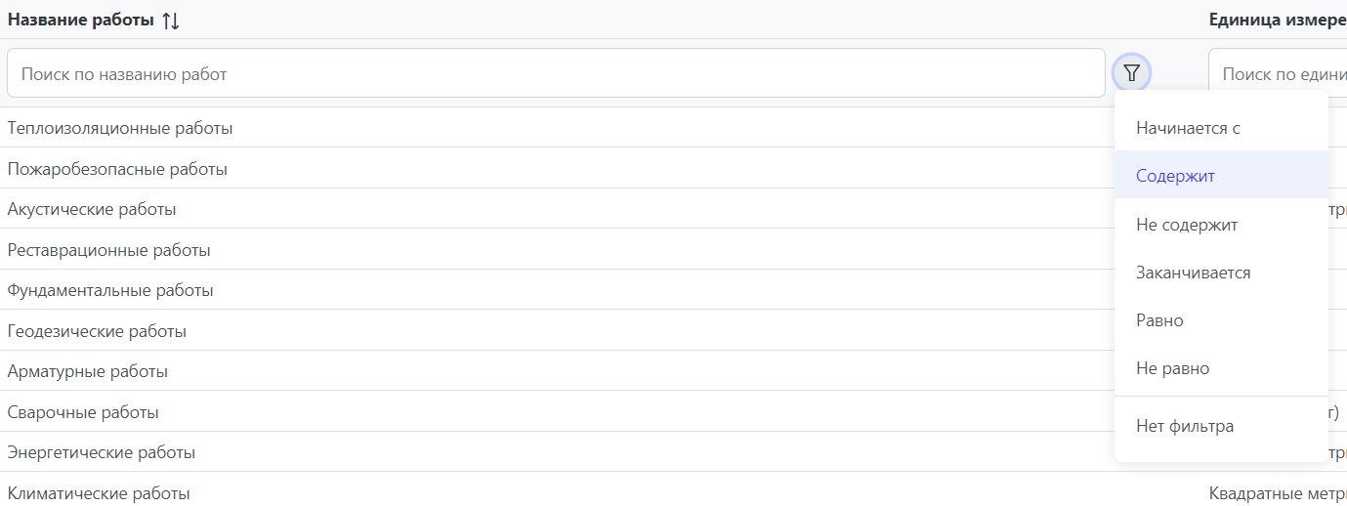
Рис. 14. Настройки поиска по столбцам
Пагинация (разделение таблицы на страницы) предназначена для более быстрой работы системы. Для удобства пользования есть возможность настроить количество отображаемых на странице записей. Доступны следующие настройки:
- 100 (по умолчанию);
- 50;
- 25;
- 10.
Также есть возможность перехода:
- На следующую или предыдущую страницу;
- На последнюю или на первую страницу;
- Ввод номера необходимой страницы.

Создание новой записи в справочнике
Для того, чтобы создать новый вид работы, необходимо нажать на кнопку в правой верхней части экрана.
Откроется диалоговое окно создания новой работы (рис. 15).
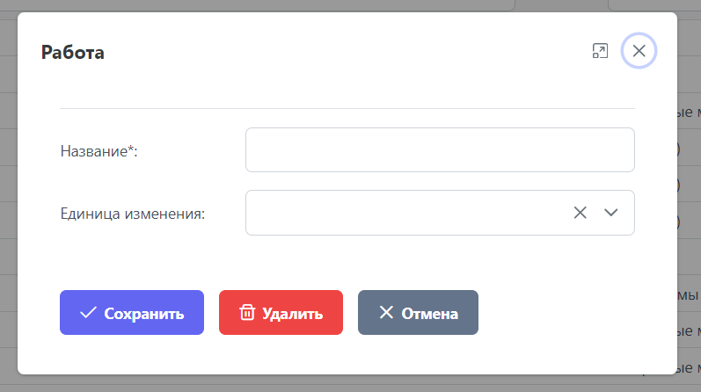
Рис. 15. Диалоговое окно создания новой работы.
Диалоговое окно карточки работы содержит 1 вкладку:
- Основная (задаются основные атрибуты работы);
На основной вкладке можно задать следующие атрибуты работы:
- Название (обязательное поле, вводится информация с клавиатуры);
- Единица измерения (необязательное поле, выбирается из возможных единиц измерения, в случае, если необходимой единицы измерения нет в списке – необходимо обратиться к администратору системы).
После того, как необходимые поля в карточке работы заполнены, для сохранения ее в системе, нужно нажать на кнопку . Диалоговое окно закроется, и новая работа добавится вверх таблицы.

Редактирование существующей записи в справочнике
Для того, чтобы скорректировать данные существующей карточки работы, необходимо зайти в диалоговое окно редактирования нужной работы. Сделать это можно двумя способами:
- Нажать 1 кликом по строке с нужной работой в таблице и кликнуть по кнопке в правой верхней части страницы;
- Нажать двойным кликом по строке с нужной работой.
После этого откроется карточка существующей работы и в ней можно будет изменить необходимые поля.
Для сохранения изменений необходимо нажать на кнопку . Диалоговое окно закроется, изменения сохранятся.
Для выхода из карточки работы без сохранения изменений необходимо нажать на кнопку либо на крестик в правом верхнем углу карточки .
В случае изменения вида работы в справочнике работ – данные изменения применяются для всех остальных страниц и сущностей системы.

Удаление записи в справочнике
Удаление записи в справочнике работ возможно двумя способами:
- Зайти в карточку существующей работы и нажать на кнопку ;
- В таблице работ нажать 1 кликом по строке с нужной работой и в правом верхнем углу страницы нажать на кнопку .
В случае удаления работы из системы – данная работа отображается в тех сущностях, где она была задействована, но использовать данный вид работы в нарядах больше нельзя.

Справочник “Статусы нарядов”
Справочник статусов нарядов предназначен для создания / редактирования / удаления статусов нарядов (для последующего их использования в конструкторе процессов обработки нарядов).
Для того, чтобы перейти в справочник статусов нарядов необходимо перейти по следующему пути: Боковое меню – Администрирование – Справочники - Статусы нарядов.
Страница справочника “Статусы нарядов” (рис. 16) представляет собой таблицу, которая поддерживает следующие функции:
- Общий поиск (1);
- Сортировка (2);
- Поиск по столбцам (3).
Таблица статусов нарядов содержит следующие столбцы:
- Название статуса наряда (а);
- Шифры закрытия нарядов (б).
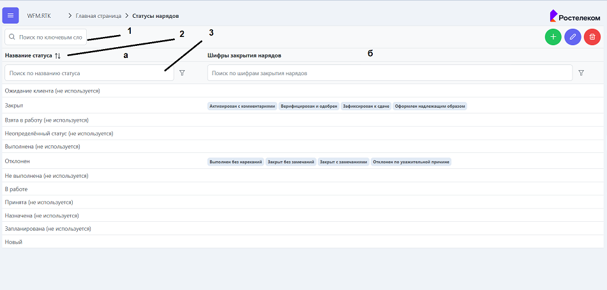
Рис. 16. Таблица статусов нарядов
Общий поиск осуществляет поиск по всем столбцам таблицы, по умолчанию поиск происходит по правилу “Содержит”, то есть ищет все записи, содержащие введенную информацию. Для того, чтобы воспользоваться общим поиском необходимо ввести в поле для общего поиска необходимую информацию.
Сортировка столбцов работает по следующим правилам:
- Сортировка не применена (в таком случае вверху таблицы отображаются самые новые записи);
- Сортировка от A до Z;
- Сортировка от Z до A.
Для того, чтобы применить сортировку, необходимо нажать на название столбца, который требуется отсортировать.
Поиск по столбцам осуществляет поиск по конкретному столбцу таблицы, по умолчанию поиск происходит по правилу “Содержит”, то есть ищет все записи, содержащие введенную информацию. Также в ручном режиме можно выбрать другие правила поиска по столбцу. Для этого необходимо нажать на иконку фильтра справа от строки поиска (рис. 17). Доступны следующие правила:
- Содержит (по умолчанию);
- Начинается с;
- Не содержит;
- Заканчивается;
- Равно;
- Не равно;
- Нет фильтра.
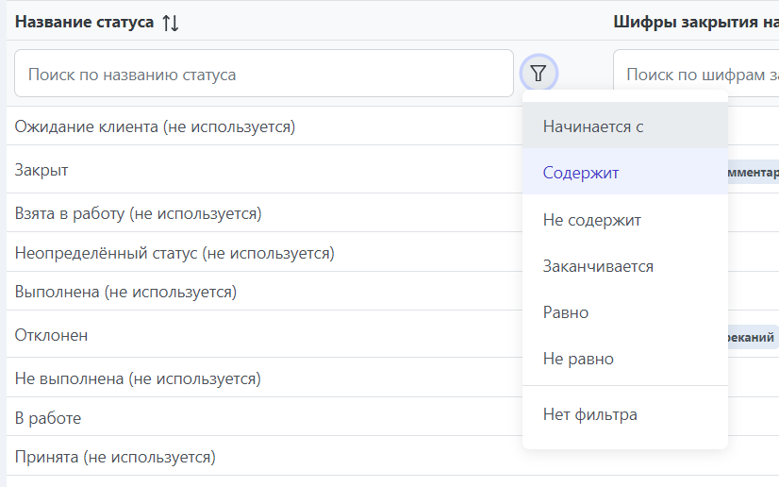
Рис. 17. Настройки поиска по столбцам
Пагинация для данного справочника не предполагается.

Создание новой записи в справочнике
Для того, чтобы создать новый статус наряда, необходимо нажать на кнопку в правой верхней части экрана.
Откроется диалоговое окно создания нового статуса наряда (рис. 18).
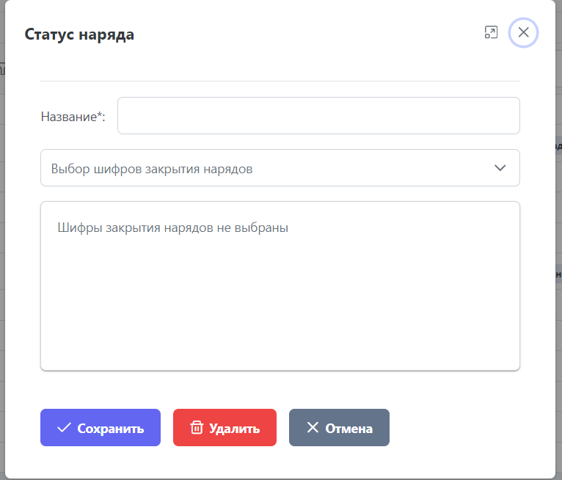
Рис. 18. Диалоговое окно создания нового статуса наряда.
Диалоговое окно карточки статуса наряда содержит 1 вкладку:
- Основная (задаются основные атрибуты статуса наряда);
На основной вкладке можно задать следующие атрибуты статуса наряда:
- Название (обязательное поле, вводится информация с клавиатуры);
- Выбор шифров закрытия нарядов (необязательное поле, выбирается из значений справочника “Шифры закрытия нарядов”). Шифры закрытия нарядов присваиваются нужным пользователю статусам нарядов (в целевом сценарии шифры должны быть у закрывающих статусов, например, "Закрыт" или "Отклонен". При переводе наряда в закрывающий статус пользователь должен будет выбрать необходимый шифр закрытия наряда (шифр закрытия наряда = дополнительный комментарий к закрывающему статусу).
После того, как необходимые поля в карточке статуса наряда заполнены, для сохранения ее в системе, нужно нажать на кнопку . Диалоговое окно закроется, и новый статус наряда добавится вверх таблицы.
При создании / корректировке статуса наряда присутствует проверка на уникальность названия. Название должно быть уникальным.

Редактирование существующей записи в справочнике
Для того, чтобы скорректировать данные существующей карточки статуса наряда, необходимо зайти в диалоговое окно редактирования нужного статуса наряда. Сделать это можно двумя способами:
- Нажать 1 кликом по строке с нужным статусом наряда в таблице и кликнуть по кнопке в правой верхней части страницы;
- Нажать двойным кликом по строке с нужным статусом наряда.
После этого откроется карточка существующего статуса наряда и в ней можно будет изменить необходимые поля.
Для сохранения изменений необходимо нажать на кнопку . Диалоговое окно закроется, изменения сохранятся.
Для выхода из карточки статуса наряда без сохранения изменений необходимо нажать на кнопку либо на крестик в правом верхнем углу карточки .
В случае изменения статуса наряда в справочнике статусов нарядов – данные изменения применяются для всех остальных страниц и сущностей системы.

Удаление записи в справочнике
Удаление записи в справочнике статусов нарядов возможно двумя способами:
- Зайти в карточку существующего статуса наряда и нажать на кнопку ;
- В таблице статусов нарядов нажать 1 кликом по строке с нужным статусом и в правом верхнем углу страницы нажать на кнопку .
В случае удаления статуса наряда из системы – данный статус отображается в тех сущностях, где он был задействована, но использовать данный статус наряда в нарядах больше нельзя. ВАЖНО! Задействованные в процессе обработки наряда по умолчанию статусы удалять нельзя.

Справочник “Типы нарядов”
Справочник типов нарядов предназначен для создания / редактирования / удаления типов нарядов (для использования их в нарядах).
Для того, чтобы перейти в справочник типов нарядов необходимо перейти по следующему пути: Боковое меню – Администрирование – Справочники - Типы нарядов.
Страница справочника “Типы нарядов” (рис. 19) представляет собой таблицу, которая поддерживает следующие функции:
- Общий поиск (1);
- Сортировка (2);
- Поиск по столбцам (3).
Таблица типов нарядов содержит следующие столбцы:
- Название типа наряда (а);
- Процесс обработки наряда (не используется) (б);
- Нормативное время обработки наряда (в).
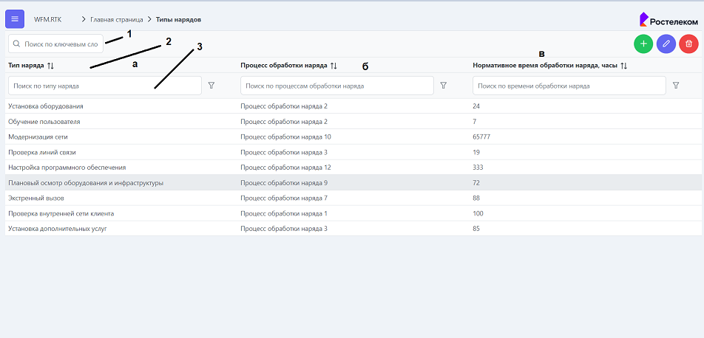
Рис. 19. Таблица типов нарядов
Общий поиск осуществляет поиск по всем столбцам таблицы, по умолчанию поиск происходит по правилу “Содержит”, то есть ищет все записи, содержащие введенную информацию. Для того, чтобы воспользоваться общим поиском необходимо ввести в поле для общего поиска необходимую информацию.
Сортировка столбцов работает по следующим правилам:
- Сортировка не применена (в таком случае вверху таблицы отображаются самые новые записи);
- Сортировка от A до Z;
- Сортировка от Z до A.
Для того, чтобы применить сортировку, необходимо нажать на название столбца, который требуется отсортировать.
Поиск по столбцам осуществляет поиск по конкретному столбцу таблицы, по умолчанию поиск происходит по правилу “Содержит”, то есть ищет все записи, содержащие введенную информацию. Также в ручном режиме можно выбрать другие правила поиска по столбцу. Для этого необходимо нажать на иконку фильтра справа от строки поиска (рис. 20). Доступны следующие правила:
- Содержит (по умолчанию);
- Начинается с;
- Не содержит;
- Заканчивается;
- Равно;
- Не равно;
- Нет фильтра.
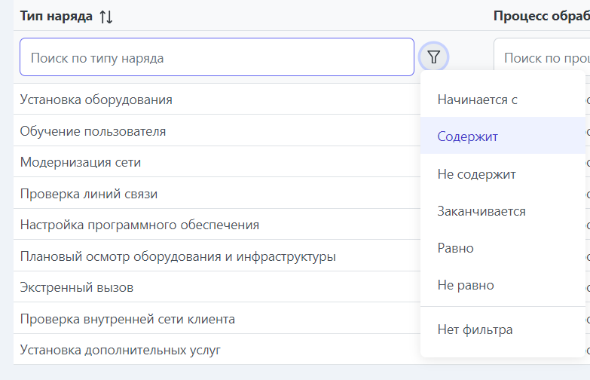
Рис. 20. Настройки поиска по столбцам
Пагинация для данного справочника не предполагается.

Создание новой записи в справочнике
Для того, чтобы создать новый тип наряда, необходимо нажать на кнопку в правой верхней части экрана.
Откроется диалоговое окно создания нового типа наряда (рис. 21).
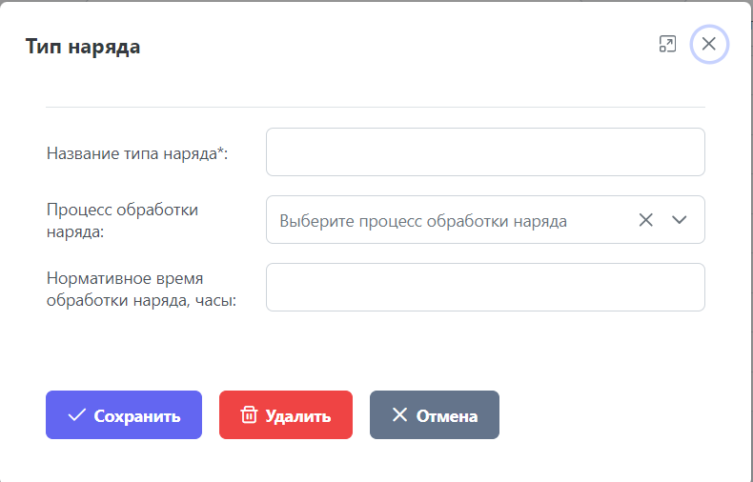
Рис. 21. Диалоговое окно создания нового типа наряда.
Диалоговое окно карточки типа наряда содержит 1 вкладку:
- Основная (задаются основные атрибуты типа наряда);
На основной вкладке можно задать следующие атрибуты типа наряда:
- Название (обязательное поле, вводится информация с клавиатуры);
- Процесс обработки наряда (необязательное поле, выбирается из значений справочника “Процессы обработки наряда”). В текущий момент функционал не используется;
- Нормативное время обработки наряда (необязательное поле, задается время с клавиатуры в часах, в зависимости от установленного времени в данном поле, определяется SLA для каждого типа наряда). При выборе типа наряда с прописанным временем обработки наряда в карточке наряда автоматически проставляется плановое время закрытия наряда.
После того, как необходимые поля в карточке типа наряда заполнены, для сохранения ее в системе, нужно нажать на кнопку . Диалоговое окно закроется, и новый тип наряда добавится вверх таблицы.
При создании / корректировке типа наряда присутствует проверка на уникальность названия. Название должно быть уникальным.

Редактирование существующей записи в справочнике
Для того, чтобы скорректировать данные существующей карточки типа наряда, необходимо зайти в диалоговое окно редактирования нужного типа наряда. Сделать это можно двумя способами:
- Нажать 1 кликом по строке с нужным типом наряда в таблице и кликнуть по кнопке в правой верхней части страницы;
- Нажать двойным кликом по строке с нужным типом наряда.
После этого откроется карточка существующего типа наряда и в ней можно будет изменить необходимые поля.
Для сохранения изменений необходимо нажать на кнопку . Диалоговое окно закроется, изменения сохранятся.
Для выхода из карточки типа наряда без сохранения изменений необходимо нажать на кнопку либо на крестик в правом верхнем углу карточки .
В случае изменения типа наряда в справочнике типоа нарядов – данные изменения применяются для всех остальных страниц и сущностей системы.

Удаление записи в справочнике
Удаление записи в справочнике типов нарядов возможно двумя способами:
- Зайти в карточку существующего типа наряда и нажать на кнопку ;
- В таблице типов нарядов нажать 1 кликом по строке с нужным типом и в правом верхнем углу страницы нажать на кнопку .
В случае удаления типа наряда из системы – данный тип отображается в тех сущностях, где он был задействован, но использовать данный тип наряда в нарядах больше нельзя.

Справочник “Шифры закрытия нарядов”
Справочник шифров закрытия нарядов предназначен для создания / редактирования / удаления шифров закрытия нарядов. Шифры закрытия нарядов применяются для закрывающих статусов у нарядов (например, закрыт). Для закрывающих статусов в справочнике статусов нарядов можно выбрать необходимые шифры закрытия (дополнительные комментарии).
Для того, чтобы перейти в справочник шифров закрытия нарядов необходимо перейти по следующему пути: Боковое меню – Администрирование –Справочники - Шифры закрытия нарядов.
Страница справочника “Шифры закрытия нарядов” (рис. 22) представляет собой таблицу, которая поддерживает следующие функции:
- Общий поиск (1);
- Сортировка (2);
- Поиск по столбцам (3);
- Отображение удаленных шифров (4).
Таблица шифров закрытия нарядов содержит следующие столбцы:
- Название шифра закрытия наряда (а);
- Короткое название (б).
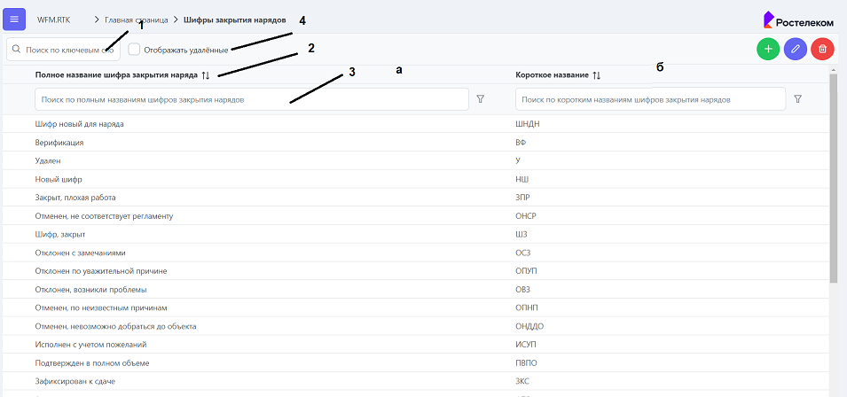
Рис. 22. Таблица шифров закрытия нарядов
Общий поиск осуществляет поиск по всем столбцам таблицы, по умолчанию поиск происходит по правилу “Содержит”, то есть ищет все записи, содержащие введенную информацию. Для того, чтобы воспользоваться общим поиском необходимо ввести в поле для общего поиска необходимую информацию.
Сортировка столбцов работает по следующим правилам:
- Сортировка не применена (в таком случае вверху таблицы отображаются самые новые записи);
- Сортировка от A до Z;
- Сортировка от Z до A.
Для того, чтобы применить сортировку, необходимо нажать на название столбца, который требуется отсортировать.
Поиск по столбцам осуществляет поиск по конкретному столбцу таблицы, по умолчанию поиск происходит по правилу “Содержит”, то есть ищет все записи, содержащие введенную информацию. Также в ручном режиме можно выбрать другие правила поиска по столбцу. Для этого необходимо нажать на иконку фильтра справа от строки поиска (рис. 23). Доступны следующие правила:
- Содержит (по умолчанию);
- Начинается с;
- Не содержит;
- Заканчивается;
- Равно;
- Не равно;
- Нет фильтра.
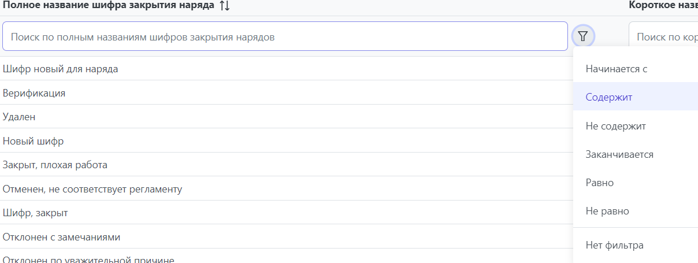
Рис. 23. Настройки поиска по столбцам
Пагинация для данного справочника не предполагается.
Чек-бокс отображения удаленных шифров предназначен для просмотра шифров, удаленных из системы, но содержащихся в базе данных. По умолчанию чек-бокс не активен. Для того, чтобы просмотреть удаленные шифры необходимо поставить галочку в чек-боксе “Отображать удаленные”. Удаленные шифры отображаются с красным тегом . Удаленные шифры закрытия наряда можно восстановить, для этого необходимо провалиться в карточку удаленного шифра закрытия наряда и нажать на кнопку 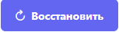.

Создание новой записи в справочнике
Для того, чтобы создать новый шифр закрытия наряда, необходимо нажать на кнопку в правой верхней части экрана.
Откроется диалоговое окно создания нового шифра закрытия наряда (рис. 24).
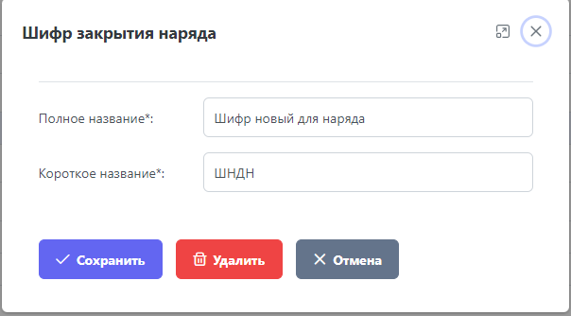
Рис. 24. Диалоговое окно создания нового шифра закрытия наряда.
Диалоговое окно карточки шифра закрытия наряда содержит 1 вкладку:
- Основная (задаются основные атрибуты шифра закрытия наряда);
На основной вкладке можно задать следующие атрибуты шифра закрытия наряда:
- Полное название (обязательное поле, вводится информация с клавиатуры, до 200 символов, используется в web-приложении);
- Короткое название (обязательное поле, вводится информация с клавиатуры до 10 символов, используется в мобильном приложении RT.WFM)
После того, как необходимые поля в карточке шифра закрытия наряда заполнены, для сохранения ее в системе, нужно нажать на кнопку . Диалоговое окно закроется, и новый шифр закрытия наряда добавится вверх таблицы.
При создании / корректировке шифра закрытия наряда присутствует проверка на уникальность названия. Название должно быть уникальным.

Редактирование существующей записи в справочнике
Для того, чтобы скорректировать данные существующей карточки шифра закрытия наряда, необходимо зайти в диалоговое окно редактирования нужного шифра закрытия наряда. Сделать это можно двумя способами:
- Нажать 1 кликом по строке с нужным шифром закрытия наряда в таблице и кликнуть по кнопке в правой верхней части страницы;
- Нажать двойным кликом по строке с нужным шифром закрытия наряда.
После этого откроется карточка существующего шифра закрытия наряда и в ней можно будет изменить необходимые поля.
Для сохранения изменений необходимо нажать на кнопку . Диалоговое окно закроется, изменения сохранятся.
Для выхода из карточки шифра закрытия наряда без сохранения изменений необходимо нажать на кнопку либо на крестик в правом верхнем углу карточки .
В случае изменения шира закрытия наряда в справочнике шифров закрытия нарядов – данные изменения применяются для всех остальных страниц и сущностей системы.

Удаление записи в справочнике
Удаление записи в справочнике шифров закрытия нарядов возможно двумя способами:
- Зайти в карточку существующего шифра закрытия наряда и нажать на кнопку ;
- В таблице шифров закрытия нарядов нажать 1 кликом по строке с нужным шифром и в правом верхнем углу страницы нажать на кнопку .
В случае удаления шифра закрытия наряда из системы – данный тип отображается в тех сущностях, где он был задействован, но использовать данный шифр закрытия наряда в нарядах больше нельзя.

Работа с нарядами
Модуль предназначен для работы с нарядами (наряд - заведенная в систему WFM задача на выполнение определенных работ) а также для их создания, корректировки и удаления. Наряд – основная сущность системы RT.WFM с которой пользователь взаимодействует. В данном разделе содержится инструкция по работе с нарядами в системе WFM.

Работа с таблицей нарядов
Для того, чтобы перейти на главную страницу, предназначенную для работы с нарядами необходимо перейти по следующему пути: Боковое меню – Главная страница. Также при авторизации в системе пользователь автоматически оказывается на странице нарядов.
Страница для работы с нарядами (рис. 25) представляет собой таблицу, которая поддерживает следующие функции:
- Общий поиск (1);
- Выбор участков для отображения данных в таблице (2);
- Выбор интервала даты регистрации наряда для отображения данных в таблице (3);
- Экспорт отчетов (4);
- Сортировка (5);
- Поиск по столбцам (6);
- Пагинация (7).
Таблица нарядов содержит следующие столбцы:
- № Наряда (автоматически присваивается при регистрации наряда) (а);
- Название (задается при регистрации наряда) (б);
- Тип наряда (задается при регистрации наряда) (в);
- Статус (зависит от текущего состояния наряда) (г);
- Объект (задается при регистрации наряда) (д);
- Участок (задается при регистрации наряда) (е);
- Исполнители (отображаются в виде тегов, задается при регистрации наряда) (ж);
- Зарегистрирован (дата и время, присваивается автоматически при регистрации наряда) (з);
- Начало работы (факт) (задается в процессе обработки наряда) (и);
- Конец работы (план) (задается при регистрации наряда, зависит от типа наряда) (к);
- Конец работы (факт) (задается в процессе обработки наряда) (л);
- Приоритет (м).
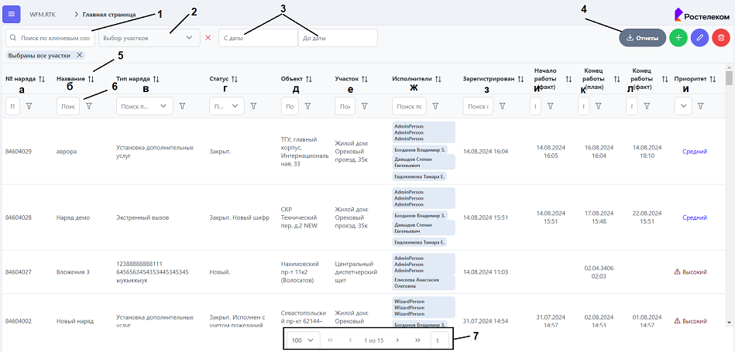
Рис. 25. Таблица нарядов
Общий поиск (1) осуществляет поиск по всем столбцам таблицы, по умолчанию поиск происходит по правилу “Содержит”, то есть ищет все записи, содержащие введенную информацию. Для того, чтобы воспользоваться общим поиском необходимо ввести в поле для общего поиска необходимую информацию.
Наряды можно фильтровать по выбранным в пикере участкам (2) (если участок выбран, значит наряды по нему отображаются в таблице). Выбор участков для отображения работает следующим образом. Необходимо нажать на кнопку 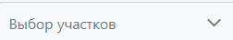, откроется дерево функциональной структуры в миниатюре. Для отображения можно выбрать один или несколько участков, а также отдельные ветки участков. Выбранные участки также отображаются ниже в виде тегов. Теги можно просматривать либо удалять. Также в выборе есть две уникальные настройки:
- Выбрать все участки (будут отображаться все назначенные на какой-либо участок наряды);
- Наряды без участков (будут отображаться наряды, которые не назначены ни на один из участков системы).
Также таблицу можно отфильтровать по дате регистрации наряда (3). Можно выставить от какой и до какой даты наряды будут отфильтрованы. Фильтр работает по правилу “Включительно”. В фильтре можно выбрать:
- C даты;
- До даты;
- С даты до даты.
В правой верхней части страницы имеется кнопка для выбора отчета для экспорта (4). Об отчетах подробно написано в разделе 3.5 данного руководства.
Сортировка столбцов (5) работает по следующим правилам:
- Сортировка не применена (в таком случае вверху таблицы отображаются самые новые записи);
- Сортировка от A до Z;
- Сортировка от Z до A.
Для того, чтобы применить сортировку, необходимо нажать на название столбца, который требуется отсортировать.
Даты сортируются от более ранней даты к более поздней, учитывая год и месяц, и наоборот.
Поиск по столбцам (6) осуществляет поиск по конкретному столбцу таблицы, по умолчанию поиск происходит по правилу “Содержит”, то есть ищет все записи, содержащие введенную информацию. Также в ручном режиме можно выбрать другие правила поиска по столбцу. Для этого необходимо нажать на иконку фильтра справа от строки поиска (рис. 26). Доступны следующие правила:
- Содержит (по умолчанию);
- Начинается с;
- Не содержит;
- Заканчивается;
- Равно;
- Не равно;
- Нет фильтра.
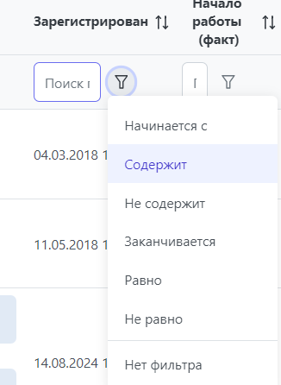
Рис. 26. Настройки поиска по столбцам
Для столбцов:
- Тип наряда;
- Статус;
- Приоритет.
Фильтрация работает путем выбора одного / нескольких / всех вариантов для отображения с возможностью сброса фильтра с помощью кнопки
Пагинация (7) (разделение таблицы на страницы) предназначена для более быстрой работы системы. Для удобства пользования есть возможность настроить количество отображаемых на странице записей. Доступны следующие настройки:
- 100 (по умолчанию);
- 50;
- 25;
- 10.
Также есть возможность перехода:
- На следующую или предыдущую страницу;
- На последнюю или на первую страницу;
- Ввод номера необходимой страницы.

Регистрация наряда
Для того, чтобы зарегистрировать новый наряд, необходимо нажать на кнопку  в правой верхней части экрана.
В отдельной вкладке браузера откроется окно регистрации нового наряда (рис. 27,28,29)
Карточка незарегистрированного наряда содержит 4 вкладки:
- Основная (основные атрибуты наряда, рис. 27);
- Объект (отображается информация об объекте обслуживания, рис. 28);
- Работы (работы в рамках наряда, рис. 29);
- История (журнал изменений по наряду, в незарегистрированном наряде истории изменений нет).
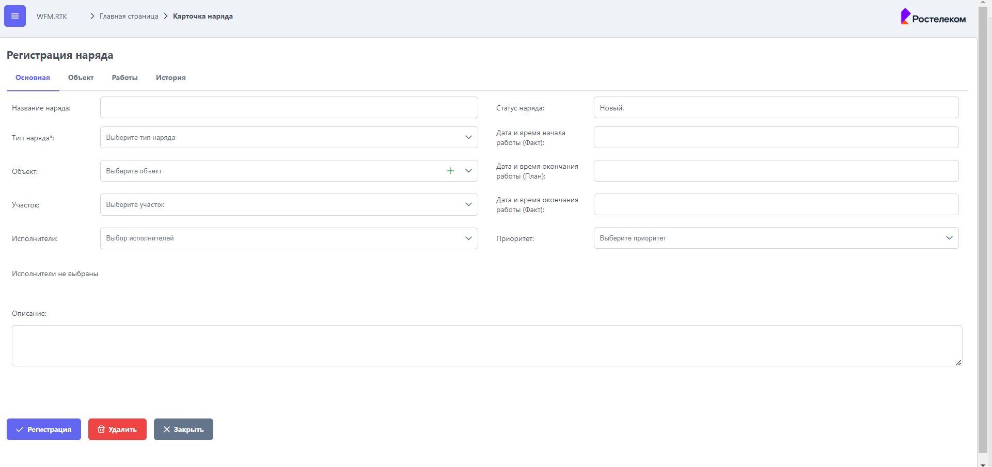
Рис. 27. Карточка нового наряда (вкладка – Основная)
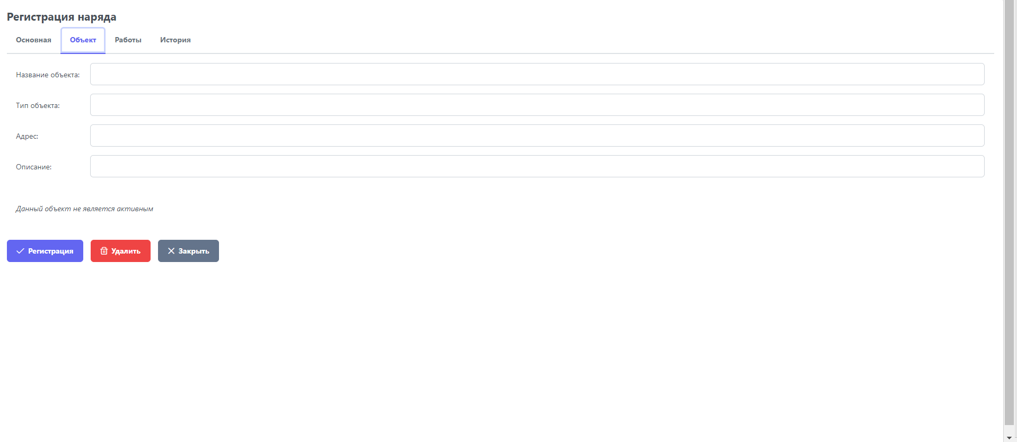
Рис. 28. Карточка нового наряда (вкладка – Объект)
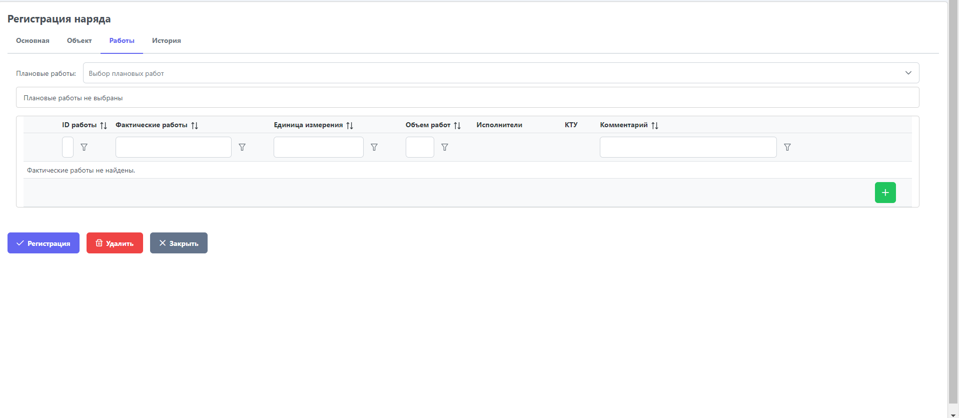
Рис. 29. Карточка нового наряда (вкладка – Работы)
Основная вкладка карточки наряда содержит следующие атрибуты для заполнения:
- Название наряда (задается с клавиатуры, необязательное поле);
- Тип наряда (обязательное поле, выбирается из значений справочника “Типы нарядов”, в зависимости от типа наряда автоматически заполняется поле “Дата и время окончания работы (план)”, нормативное время обработки наряда для заданного типа наряда можно просмотреть и скорректировать в справочнике “Типы нарядов”);
- Объект (выбирается объект из реестра объектов, также есть возможность создать новый объект из карточки наряда, выбрать можно только активный объект);
- Участок (выбирается участок из функциональной структуры);
- Исполнители (выбирается один или несколько сотрудников из выбранного участка (если участок не выбран, исполнителей выбрать нельзя) выбранные исполнители отображаются в виде тегов ниже, их можно просмотреть и скорректировать);
- Описание (задается примечание к наряду с клавиатуры, до 300 символов);
- Статус наряда (когда наряд не зарегистрирован, статус наряда по умолчанию = Новый);
- Дата и время начала работы (Факт) (при регистрации наряда можно не указывать, данное поле заполняется во время обработки наряда);
- Дата и время окончания работы (План) (заполняется автоматически при выборе типа наряда, также имеется возможность скорректировать поле вручную);
- Дата и время окончания работы (Факт) (при регистрации наряда можно не указывать, данное поле заполняется во время обработки наряда);
- Приоритет (выбор из трех значений: низкий, средний, высокий; если приоритет у наряда не выбран, по умолчанию ему присваивается низкий приоритет);
Вкладка “Объект” содержит в себе следующую информацию о выбранном на вкладке “Основная” объекте:
- Название объекта;
- Тип объекта;
- Адрес объекта;
- Описание объекта;
- Характеристики объекта;
Подробнее об атрибутах объектов можно ознакомиться в разделе 3.3.3. данного руководства.
Если объект не выбран на вкладке “Основная” наряда, на вкладке “Объект” будут отображаться пустые поля.
Также имеется возможность изменить выбранный объект на вкладке “Объект” наряда, для этого необходимо нажать на кнопку , откроется карточка выбранного объекта, там можно внести изменения и нажать на кнопку “Сохранить”. Данные объекта будут изменены (изменения также запишутся в реестр объектов).
При регистрации наряда на вкладке “Работы” также можно заполнить список плановых работ, которые предположительно будут выполняться в рамках наряда (выбор из элементов справочника видов работ). Можно выбрать как 1 работу, так и несколько.
Фактические работы при регистрации наряда в целевом сценарии не заполняются.
После того, как все необходимые атрибуты наряда заполнены, необходимо нажать на кнопку 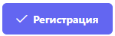 и наряд будет зарегистрирован. Зарегистрированный наряд появляется в таблице нарядов моментально. ВАЖНО! Если зарегистрированный наряд не появился в таблице, необходимо проверить фильтры страницы с таблицей нарядов.
После того, как наряд зарегистрирован, ему автоматически присваивается уникальный № наряда, фиксируется дата и время его регистрации, а также появляется шапка наряда: Наряд <№ наряда> <Тип наряда> <Название наряда> на объекте <Объект> от <Дата и время регистрации наряда>

Корректировка и удаление наряда
Для того, чтобы скорректировать данные существующего наряда, необходимо зайти в нужный наряд. Сделать это можно двумя способами:
- Нажать 1 кликом по строке с нужным нарядом в таблице нарядов и кликнуть по кнопке в правой верхней части страницы;
- Нажать двойным кликом по строке с нужным нарядом в таблице нарядов.
При необходимости скорректировать данные наряда пользователь имеет возможность поменять необходимые ему атрибуты наряда и нажать на кнопку .
Для выхода из карточки наряда без сохранения изменений достаточно закрыть вкладку в браузере с данным нарядом.
Для того, чтобы вернуться в таблицу нарядов, необходимо нажать на кнопку 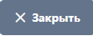, в таком случае наряд закроется, и откроется таблица нарядов.
Удалить наряд (НЕ РЕКОМЕНДУЕТСЯ, УДАЛЯТСЯ ВСЕ ДАННЫЕ О НАРЯДЕ БЕЗ ВОЗМОЖНОСТИ ВОССТАНОВЛЕНИЯ) имеется возможность двумя способами:
- Внутри карточки наряда нажать на кнопку 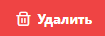 и подтвердить данное действие;
- В таблице нарядов нажать 1 кликом мыши по необходимому наряду, далее кликнуть на кнопку  и подтвердить данное действие.

Перевод наряда по статусам
После того, как наряд зарегистрирован, появляется возможность работать с ним в части перевода по статусам.
На текущий момент в системе используется следующий зафиксированный процесс обработки наряда (Табл.2):
Табл. 2. Переходы статусов нарядов
Действие | Статус до | Статус после
Взять наряд в работу | Новый | В работе
Отклонить наряд | Новый | Отклонен
Завершить работу | В работе | Закрыт
Отклонить наряд | В работе | Отклонен
Вернуть в работу | Закрыт | В работе

После регистрации наряда, ему автоматически присваивается статус “Новый”.
Для того, чтобы перевести наряд по статусу, необходимо в нижней части карточки наряда на вкладке “Основная” нажать на кнопку действия. Например, для статуса “Новый” доступно две кнопки действий: “Взять наряд в работу” и “Отклонить наряд” (рис. 30).
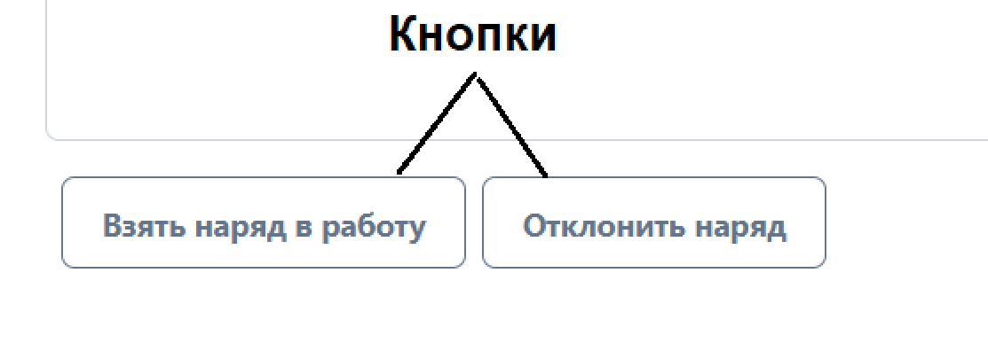
Рис. 30. Кнопки для перевода наряда по статусам
После того, как действие было совершено, у наряда изменяется статус наряда в поле “Статус” (и в таблице нарядов).
При переходе в статусы, которые имеют шифры закрытия нарядов (см. п.3.3.5. и п.3.3.7.) появляется диалоговое окно выбора шифра закрытия наряда (рис. 31), в котором необходимо выбрать шифр закрытия наряда.
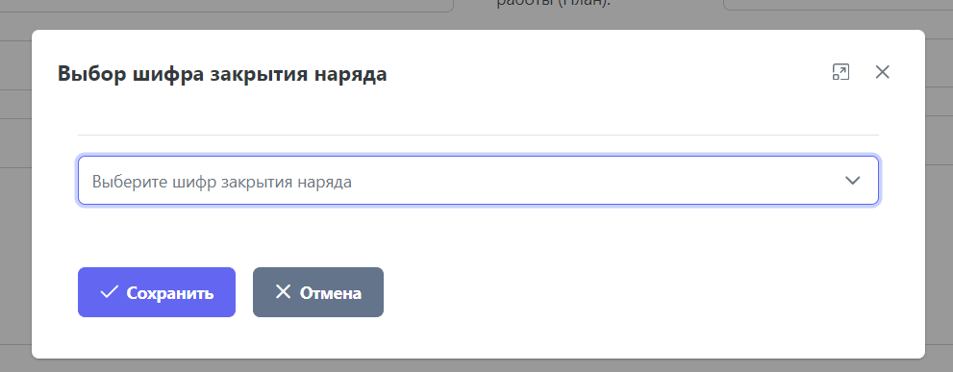
Рис. 31. Диалоговое окно выбора шифра закрытия наряда
В данном случае выбор шифра закрытия наряда – обязателен. Если шифр закрытия наряда не выбран, перевести наряд по статусу не получится.
После выбора шифра закрытия, наряд переводится в следующий статус, при этом в карточке наряда и в таблице нарядов отображается статус со следующей маской: <Новый статус>.<Выбранный шифр закрытия наряда>.

Регистрация времени начала / окончания работ по наряду
В рамках работы с нарядом имеется необходимость фиксировать время начала / завершения работ по наряду.
Для того, чтобы зарегистрировать дату и время начала работы необходимо заполнить поле “Дата и время начала работы (Факт)” в карточке наряда на вкладке “Основная”. Необходимо нажать на это поле, тогда появится окно регистрации времени (рис. 32), в котором есть возможность:
- Выбрать год;
- Выбрать месяц;
- Выбрать День;
- Выбрать часы и минуты;
- Выбрать текущее время (московское)
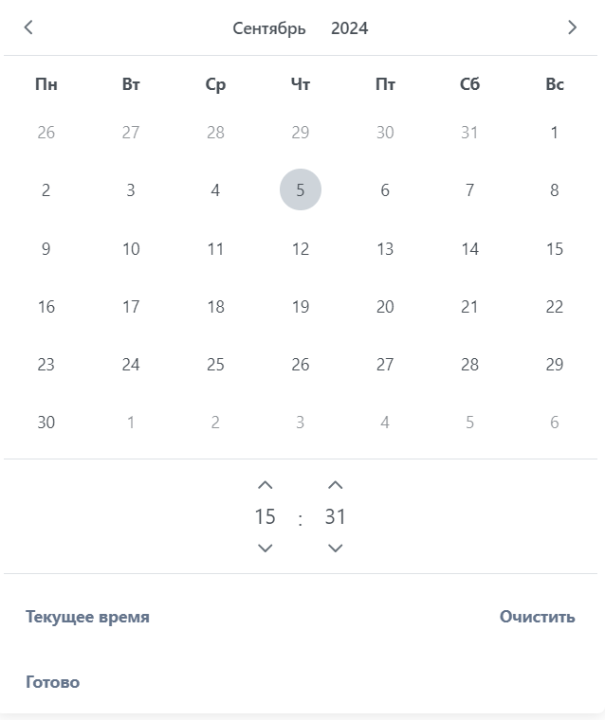
Рис. 32. Окно регистрации времени
Для того, чтобы зарегистрировать дату и время окончания работы необходимо заполнить поле “Дата и время окончания работы (Факт)” в карточке наряда на вкладке “Основная”. Поле заполняется аналогично дате и времени начала работы.

Регистрация работ
Функционал регистрации работ доступен на вкладке наряда “Работы”. Работы в рамках наряда делятся на два вида:
- Плановые работы (в целевом сценарии заполняются во время регистрации наряда);
- Фактические работы (в целевом сценарии заполняются во время обработки зарегистрированного наряда).
Для того, чтобы зарегистрировать плановую работу, необходимо нажать на кнопку “Выбор плановых работ” и выбрать необходимый набор работ из справочника видов работ. Выбор множественный, есть возможность поиска, скроллинга, сброса значений.
Выбранные плановые работы отображаются ниже в виде тегов, которые можно просмотреть или скорректировать (рис. 33).
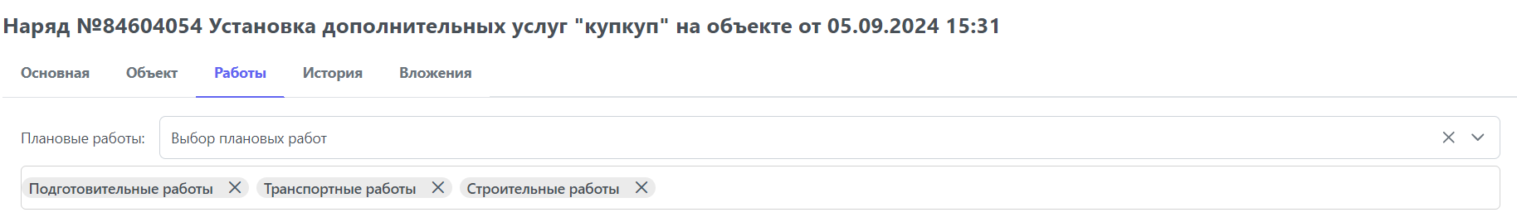
Рис. 33. Выбор плановых работ.
Фактические работы представлены ниже в табличном варианте (рис. 34), таблица содержит следующие столбцы:
- Id работы (заполняется автоматически при ее сохранении);
- Вид фактической работы (заполняется пользователем);
- Единица измерения (заполняется автоматически в зависимости от выбранного вида работы);
- Объем работы (заполняется пользователем);
- Исполнители (заполняется пользователем);
- КТУ (автоматически рассчитывается по формуле 1/кол-во исполнителей по работе);
- Комментарий (заполняется пользователем).
Таблица поддерживает следующие функции по отображению информации:
- Сортировка;
- Поиск по столбцам.
Сортировка столбцов работает по следующим правилам:
- Сортировка не применена (в таком случае вверху таблицы отображаются самые новые записи);
- Сортировка от A до Z;
- Сортировка от Z до A.
Для того, чтобы применить сортировку, необходимо нажать на название столбца, который требуется отсортировать.
Поиск по столбцам осуществляет поиск по конкретному столбцу таблицы, по умолчанию поиск происходит по правилу “Содержит”, то есть ищет все записи, содержащие введенную информацию. Также в ручном режиме можно выбрать другие правила поиска по столбцу. Для этого необходимо нажать на иконку фильтра справа от строки поиска. Доступны следующие правила:
- Содержит (по умолчанию);
- Начинается с;
- Не содержит;
- Заканчивается;
- Равно;
- Не равно;
ВАЖНО! При включенной сортировке или фильтрации редактировать таблицу нельзя.
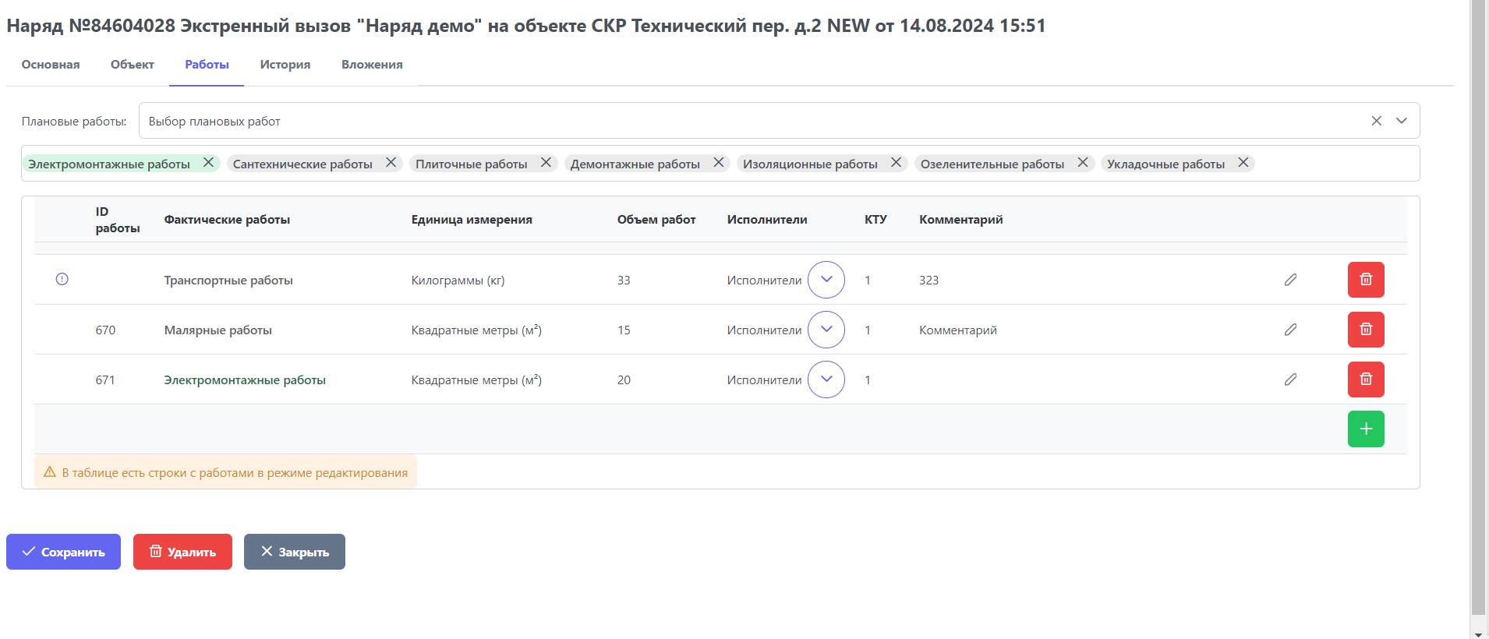
Рис. 34. Таблица фактических работ
Для того, чтобы зарегистрировать фактическую работу, необходимо нажать на  в правом нижнем углу таблицы.
Откроется строка в режиме редактирования, в которую необходимо занести следующую информацию:
- Вид фактической работы (выбор из элементов справочника видов работ);
- Объем работы;
- Исполнители (можно выбрать всех исполнителей по наряду, либо конкретных);
- Комментарий.
Далее необходимо нажать на иконку и сохранить данные наряда.
Для того, чтобы изменить фактическую работу необходимо нажать на иконку , далее внести изменения, нажать на иконку и сохранить данные наряда.
Для того, чтобы удалить фактическую работу необходимо нажать на кнопку  справа от компонента работы и сохранить данные наряда.
В случае, если в таблице есть несохраненные работы, система выдает предупреждение в виде восклицательного знака слева от вида работы.
По умолчанию, сохраненный экземпляр работы в таблице отображается в виде одной строки. Для того, чтобы просмотреть исполнителей и КТУ по данному экземпляру работы, необходимо нажать на кнопку . В таком случае по данной работе можно будет просмотреть исполнителей и КТУ по каждому из них.
Подсветка работ:
- Плановая работа отображается в виде зеленого тега в случае, если есть экземпляр фактической работы с таким же видом работы;
- Плановая работа отображается в виде серого тега в случае, если нет экземпляра фактической работы с таким же видом работы;
- Фактическая работа отображается в виде зеленого названия в случае, если есть экземпляр плановой работы с таким же видом работы;
- Фактическая работа отображается в виде серого названия в случае, если нет экземпляра плановой работы с таким же видом работы.

Вложения
Для зарегистрированных нарядов доступна дополнительная вкладка “Вложения”, которая предназначена для добавления фотографий и файлов в наряд (рис. 35).
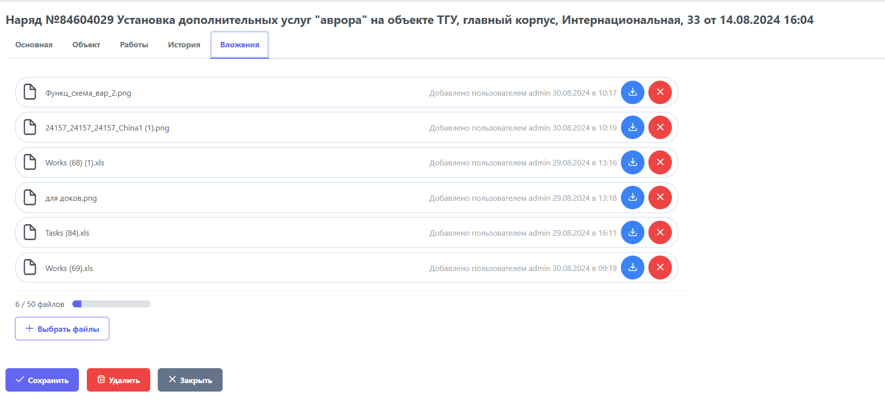
Рис. 35. Вкладка наряда “Вложения”.
Для того, чтобы добавить в наряд вложение, необходимо нажать на кнопку 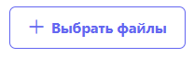. Откроется проводник компьютера, в котором необходимо выбрать нужны файлы. После того, как файлы выбраны, необходимо нажать на кнопку “Открыть”. Файлы предварительно отобразятся в системе в тусклом представлении. Для того, чтобы загрузить файлы в систему, требуется нажать на кнопку 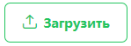. После этого файлы окажутся в системе.
Загруженный файл отображается в следующем виде:
- Логотип файла;
- Название файла.расширение;
- Логин пользователя, загрузившего файл;
- Дата и время загрузки файла.
С загруженными файлами можно делать следующие операции:
- Удалить файл, нажав на кнопку  справа от файла и подтвердить действие;
- Скачать файл на компьютер, нажав на кнопку  справа от файла.
В случае, с фотографиями, предусмотрена возможность просмотра в отдельной вкладке браузера без скачивания. Для этого необходимо нажать двойным кликом мыши по названию фотографии. Картинка откроется в соседней вкладке.
Ограничения:
- Максимальный объем файла для загрузки = 5мб;
- Максимальное количество файлов для загрузки = 50.

История изменений
Для зарегистрированных нарядов есть возможность просматривать историю изменений наряда на вкладке “История” в карточке наряда.
На вкладке “История” карточки наряда содержится таблица (рис. 36) со следующими функциями по отображению информации:
- Поиск по столбцам;
- Сортировка.
Сортировка столбцов работает по следующим правилам:
- Сортировка не применена (в таком случае вверху таблицы отображаются самые новые записи);
- Сортировка от A до Z;
- Сортировка от Z до A.
Для того, чтобы применить сортировку, необходимо нажать на название столбца, который требуется отсортировать.
Поиск по столбцам осуществляет поиск по конкретному столбцу таблицы, по умолчанию поиск происходит по правилу “Содержит”, то есть ищет все записи, содержащие введенную информацию. Также в ручном режиме можно выбрать другие правила поиска по столбцу. Для этого необходимо нажать на иконку фильтра справа от строки поиска. Доступны следующие правила:
- Содержит (по умолчанию);
- Начинается с;
- Не содержит;
- Заканчивается;
- Равно;
- Не равно;
- Нет фильтра.
Таблица содержит следующие столбцы:
- Пользователь (Логин пользователя, внесшего изменения);
- Дата и время (Дата и время изменения);
- Действие (Краткое описание изменения);
- Описание (Детальное описание изменения).
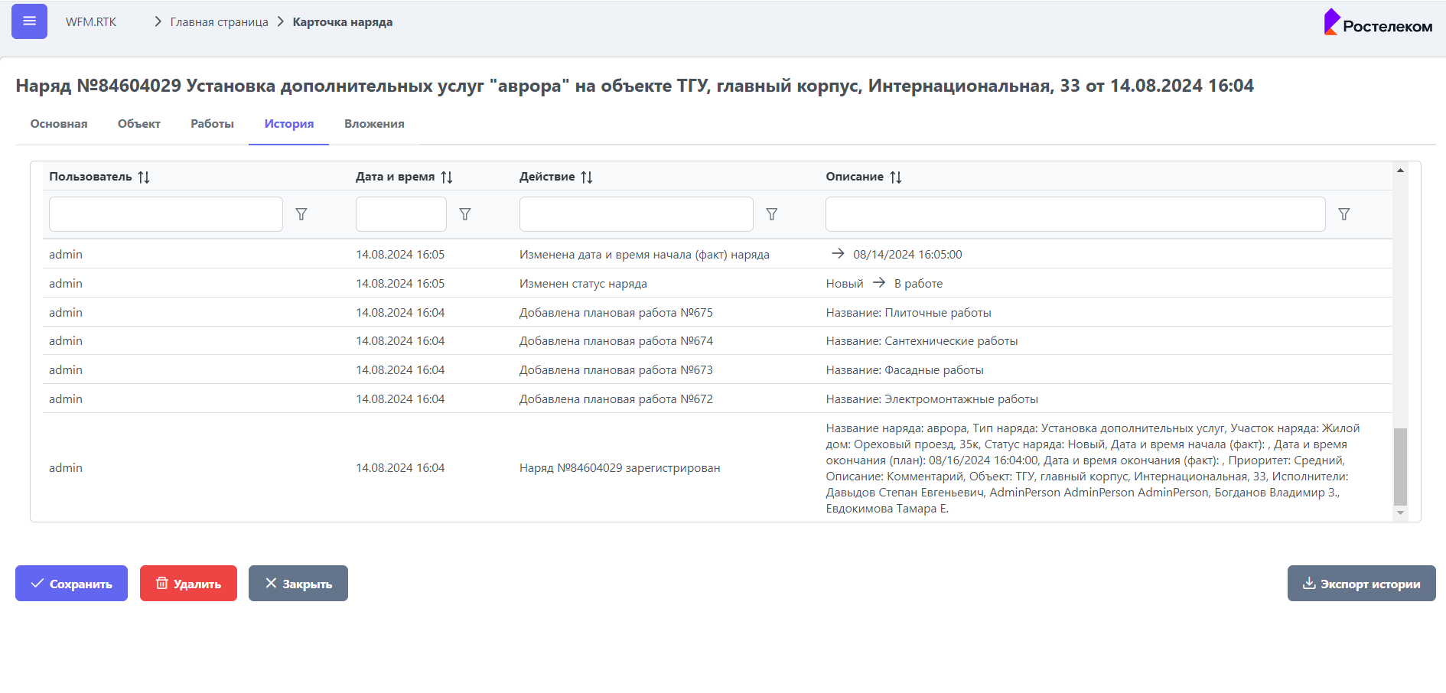
Рис. 36. История изменений наряда.
В историю изменений записываются все изменения наряда с момента его создания.
Также есть возможность экспортировать историю изменения конкретного наряда в формат .xls. Для этого необходимо нажать на кнопку 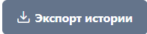 в карточке наряда на вкладке “История”. Выгрузится таблица со следующими столбцами:
- № Наряда;
- Пользователь;
- Дата и время;
- Действие;
- Описание.

Отчетность
Система RT.WFM также поддерживает функционал отчетности, доступно 3 .xls выгрузки:
- Экспорт нарядов;
- Экспорт работ;
- Экспорт истории.
Формат и примеры выгрузок содержатся в приложении 1 текущего документа.
Для того, чтобы выгрузить отчеты, необходимо перейти на главную страницу системы и нажать на кнопку 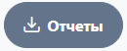 в правом верхнем углу. Далее выбрать необходимую выгрузку и нажать на ее название.
ВАЖНО! Выгрузки работают по примененным фильтрам на странице нарядов. То есть, если, например, установлен фильтр “наряды без участков”, то в отчет попадут именно наряды без участков.

Мобильное приложение RT.WFM

Авторизация
Мобильное приложение RT.WFM поддерживает два способа авторизации:
- Авторизация с использованием пары логин / пароль;
- Двухфакторная авторизация с использованием приложения-аутентификатора.
Для того, чтобы узнать, какой вид авторизации используется для вашей учетной записи, необходимо обратиться к администратору системы.

Авторизация логин / пароль
Авторизация в мобильном приложении RT.WFM может происходить с использованием пары Логин / Пароль (предоставляются администратором системы). Для того, чтобы авторизоваться в приложении необходимо в окне авторизации (рис. 37) ввести полученные от администратора данные и нажать кнопку “Войти”.
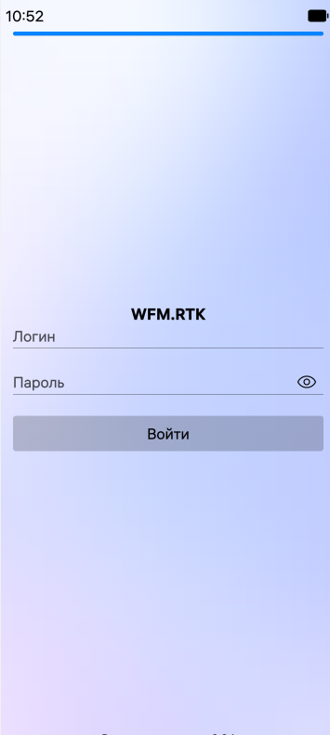
Рис 37. Окно авторизации

Двухфакторная авторизация
Авторизация в мобильном приложении RT.WFM может происходить с использованием пары Логин / Пароль (предоставляются администратором системы) + ввод кода из приложения-аутентификатора.
Для того, чтобы авторизоваться в мобильном приложении, необходимо получить от администратора системы пару логин / пароль и QR-код на электронную почту, который необходимо загрузить в любое приложение-аутентификатор (например, alladin 2FA или Яндекс.Ключ).
Далее необходимо в окне авторизации ввести Логин / Пароль и нажать на кнопку “Войти”. После этого откроется окно для ввода ключа из приложения-аутентификатора (рис 38). В данном окне ввести код для двухфакторной авторизации и нажать на кнопку “Войти”.
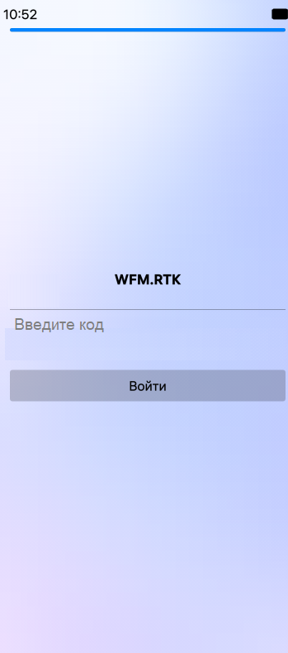
Рис 38. Окно ввода кода двухфакторной авторизации

Главное окно приложения
Главное окно мобильного приложения RT.WFM (рис. 39) состоит из следующих компонентов:
- Название системы (1);
- Кнопка для настройки фильтров (2)
- Окно назначенных на текущего пользователя нарядов (3);
- Кнопка для перехода на страницу “Наряды без исполнителей” (4);
- Кнопка для перехода на страницу “Назначенные наряды” (5);
- Кнопка для перехода на страницу “Еще” (6).
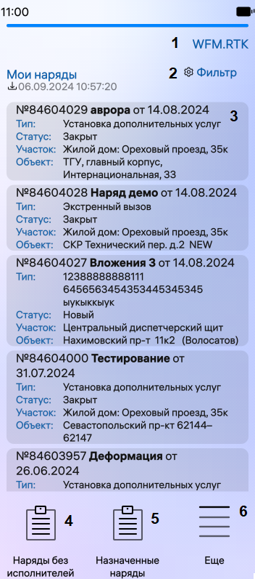
Рис. 39. Главное окно мобильного приложения RT.WFM
При нажатии на кнопку для перехода в настройки фильтров (2), открывается страница (рис. 40), на которой имеется возможность установить фильтры для отображения нарядов в главном окне приложения, вкладке “наряды без исполнителей” и вкладке “Назначенные наряды”.
Доступны следующие настройки фильтров:
- По дате (за последний год, за последний месяц, вчера, сегодня, завтра, период);
- По участкам (можно выбрать либо все участки, в которых текущий пользователь числится, либо выбрать конкретный участок);
- По статусам нарядов (новый, в работе, отклонен, закрыт).
Для того, чтобы активировать настройки фильтра, необходимо нажать на кнопку . Фильтры применятся, пользователь автоматически вернется на главное окно.
Окно назначенных на пользователя нарядов (3) содержит список нарядов, по которым текущий пользователь приложения назначен исполнителем, со следующими атрибутами:
- № Наряда (уникальный номер наряда, присваивается при регистрации наряда);
- Название наряда (указывается при регистрации наряда);
- Дата регистрации наряда (присваивается автоматически при регистрации наряда);
- Тип наряда (указывается при регистрации наряда);
- Статус наряда (показывает текущее состояние наряда);
- Участок (указывается при регистрации наряда);
- Объект (указывается при регистрации наряда).
Список назначенных на пользователя нарядов поддерживает вертикальный скроллинг.
Нажав на необходимый наряд в списке назначенных нарядов, пользователь переходит в наряд для просмотра информации о нем и его обработки.
Кнопка для перехода на вкладку “Наряды без исполнителей” (4) открывает страницу, которая содержит наряды, которые назначены на участок, в котором числится текущий пользователь приложения, но по которым не назначены исполнители.
Кнопка для перехода на вкладку “Назначенные наряды” (5) открывает страницу, которая содержит наряды, которые назначены на участок, в котором числится текущий пользователь приложения, и по которому назначены исполнители.
Кнопка для перехода на вкладку “Еще” (6) открывает страницу, где можно посмотреть данные о текущем пользователи и о версии приложения.

Работа с назначенными нарядами
Назначенные на текущего пользователя приложения отображаются в главном окне. Для того, чтобы перейти в назначенный на текущего пользователя наряд, необходимо нажать на нужный наряд в списке нарядов на главном окне.

Просмотр информации о назначенном наряде
Просмотр информации о наряде внутри наряда доступен в двух местах (рис. 40):
- Верхняя часть основной вкладки наряда (основная информация) (1);
- Вкладка “Общая информация” (детальная информация) (2).
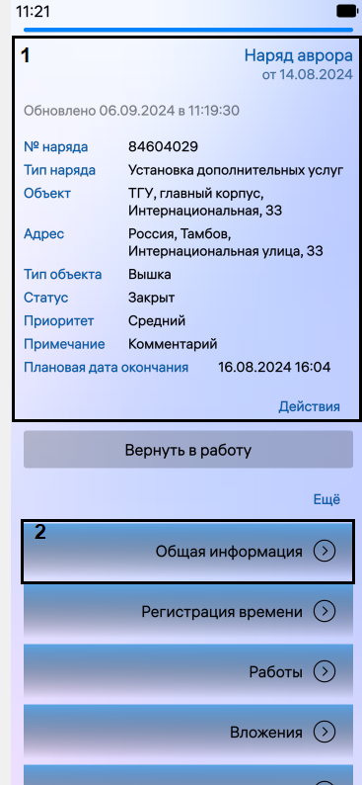
Рис. 40. Просмотр информации о назначенном наряде.

Основная информация
Верхняя часть основной вкладки наряда содержит главную информацию о назначенном наряде:
- Название наряда;
- Дата регистрации наряда;
- № Наряда;
- Тип наряда;
- Объект;
- Адрес (объекта);
- Тип объекта;
- Статус (наряда);
- Приоритет;
- Примечание;
- Плановая дата и время окончания работ по наряду.

Детальная информация
Вкладка “Общая информация” (рис.41) содержит детальную информацию о наряде, для просмотра доступны следующие данные:
- Название наряда;
- № Наряда;
- Тип наряда;
- Статус (наряда);
- Приоритет;
- Дата и время создания наряда;
- Дата и время окончания работы (план);
- Дата и время начала работы (факт);
- Дата и время окончания работы (факт);
- Название объекта;
- Тип объекта;
- Адрес объекта;
- Участок;
- Список исполнителей;
- Примечание.
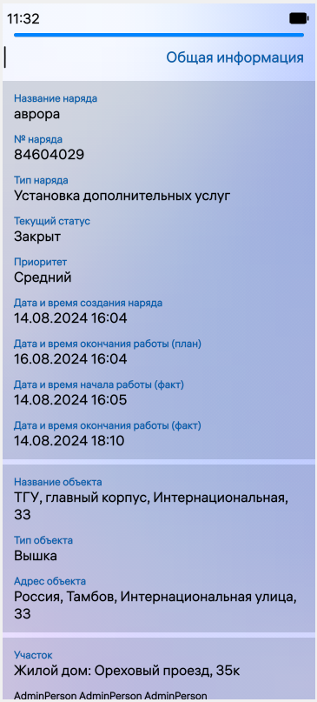
Рис. 41. Вкладка “Общая информация”
Вкладка “Общая информация” также поддерживает скроллинг.

Перевод наряда по статусам
В рамках обработки наряда пользователь мобильного приложения RT.WFM имеет возможность переводить наряд по статусам (совершать действия).
На текущий момент в системе используется следующий зафиксированный процесс обработки наряда (Табл. 3):
Табл. 3. Переходы статусов нарядов
Действие | Статус до | Статус после
Взять наряд в работу | Новый | В работе
Отклонить наряд | Новый | Отклонен
Завершить работу | В работе | Закрыт
Отклонить наряд | В работе | Отклонен
Вернуть в работу | Закрыт | В работе

После регистрации наряда, ему автоматически присваивается статус “Новый”.
Для того, чтобы перевести наряд по статусу, необходимо в карточке наряда нажать на кнопку действия. Например, для статуса “Новый” доступно две кнопки действий: “Взять наряд в работу” и “Отклонить наряд” (рис. 42).
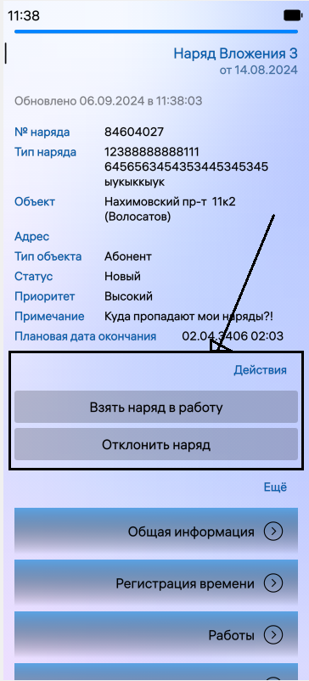
Рис. 42. Кнопки для перевода наряда по статусам
После того, как действие было совершено, у наряда изменяется статус наряда в поле “Статус” (и в списке назначенных нарядов).
При переходе в статусы, которые имеют шифры закрытия нарядов (см. п.3.3.5. и п.3.3.7.) появляется окно выбора шифра закрытия наряда, в котором необходимо выбрать шифр закрытия наряда.
В данном случае выбор шифра закрытия наряда – обязателен. Если шифр закрытия наряда не выбран, перевести наряд по статусу не получится.
После выбора шифра закрытия, наряд переводится в следующий статус, при этом в карточке наряда и в списке нарядов отображается статус со следующей маской: <Новый статус>.<Выбранный шифр закрытия наряда>.

Регистрация времени начала / окончания работ
В рамках работы с нарядом имеется необходимость фиксировать время начала / завершения работ по наряду.
Для того, чтобы зарегистрировать дату и время начала работы необходимо перейти на вкладку карточки наряда “Регистрация времени” (рис. 43) и выбрать:
- Год;
- Месяц;
- День;
- Часы и минуты;
По умолчанию пользователю предлагается выставить текущую дату и время (на устройстве).
Дату и время окончания работы можно зарегистрировать только после того, как было зарегистрировано начало работы.
Для того, чтобы зарегистрировать дату и время окончания работы необходимо перейти на вкладку карточки наряда “Регистрация времени” (рис. 44) и выбрать:
- Год;
- Месяц;
- День;
- Часы и минуты;
По умолчанию пользователю предлагается выставить текущую дату и время (на устройстве).
Зарегистрированное время отображается в карточке наряда на вкладке “Регистрация времени” (рис. 45). При этом скорректировать выбранное время с мобильного приложения нельзя. При необходимости это можно сделать с помощью web-приложения.

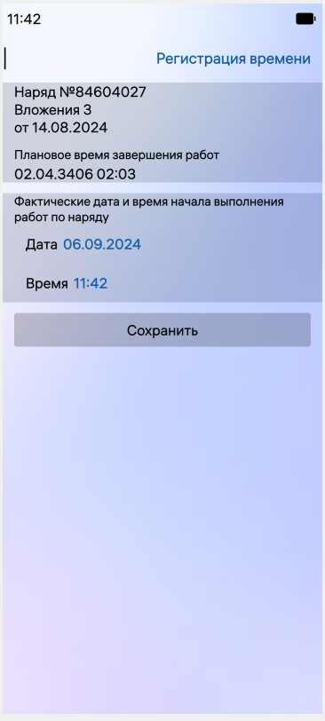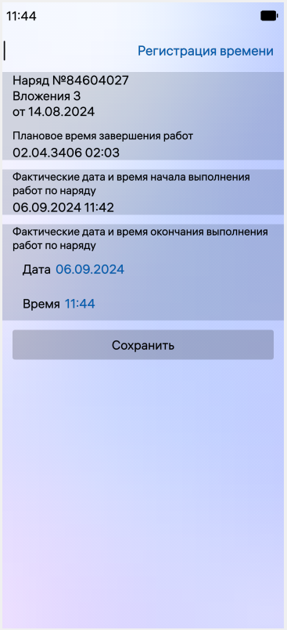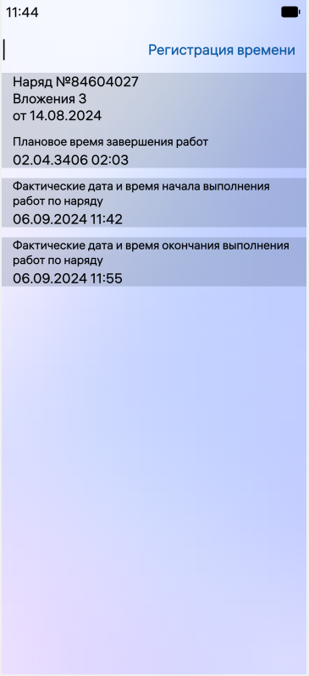
Рис. 43-45. Регистрация времени начала / окончания работ.

Регистрация фактических работ
Функционал регистрации работ доступен в мобильном приложении на вкладке наряда “Работы” (рис. 46). Работы в рамках наряда делятся на два вида:
- Плановые работы (в целевом сценарии заполняются во время регистрации наряда);
- Фактические работы (в целевом сценарии заполняются во время обработки зарегистрированного наряда).
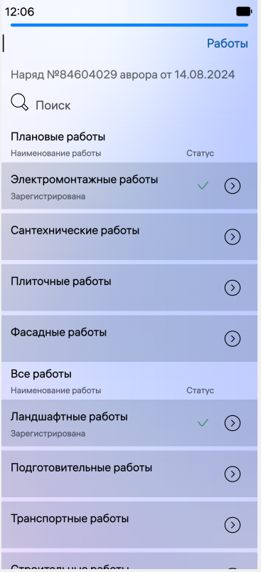
Рис. 46. Вкладка “Работы”
Вкладка “Работы” содержит следующие компоненты:
- №, название и дата регистрации наряда;
- Строка поиска;
- Список плановых работ;
- Список всех видов работ, доступных в справочнике работ.
Пользователь имеет возможность зарегистрировать работу как из перечня плановых, так и из всего списка возможных работ. Для простоты нахождения необходимого вида работы реализована строка поиска.
Для того, чтобы зарегистрировать работу, необходимо нажать на справа от названия вида работы и в открывшемся окне нажать . Далее ввести объем работы (единица измерения будет назначена автоматически) и комментарий. После этого необходимо нажать на кнопку . Работа будет сохранена.
ВАЖНО! При регистрации экземпляра работы через мобильное приложение – работа автоматически назначается на всех исполнителей по наряду (КТУ также разделится на всех исполнителей). Изменить перечень исполнителей в экземпляре работы можно только через web-приложение. Удалять / изменять зарегистрированные работы в мобильном приложении – нельзя. Доступен только функционал регистрации.
Один и тот же вид работы можно регистрировать несколько раз.
Зарегистрированные виды работ отображаются в верхней части списка в мобильном приложении и помечаются надписью .
Зарегистрированные текущим пользователем приложения работы помечаются значком .

Просмотр журнала изменений
Просмотреть историю изменений наряда можно в мобильном приложении на вкладке “История изменений” (рис. 47).
Вкладка содержит:
- № наряда, дата регистрации наряда, название наряда;
- Строка поиска;
- Компоненты изменений.
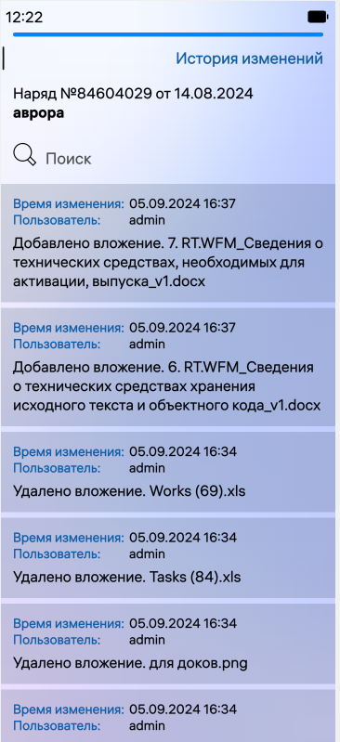
Рис. 47. Вкладка “История изменений”
Строка поиска предназначена для быстрого нахождения необходимого изменения.
Компонент изменения содержит следующую информацию:
- Дата и время изменения;
- Пользователь (логин пользователя, совершившего изменение);
- Описание изменения.
В историю изменений записываются все действия, совершенные над нарядом пользователями:
- Мобильного приложения;
- Web-приложения.
Вкладка “История изменений” поддерживает скроллинг.

Изменение исполнителей
На вкладке наряда “Изменение исполнителей” (рис. 48) пользователям мобильного приложения доступна функция изменения перечня исполнителей наряда.
Вкладка содержит:
- № наряда, дата регистрации наряда, название наряда;
- Перечень текущих исполнителей;
- Кнопка “Добавить”.
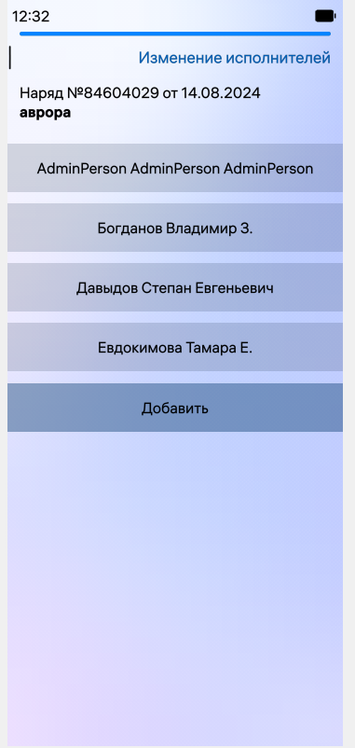
Рис. 48. Вкладка “Изменение исполнителей”.
Для того, чтобы удалить исполнителя из наряда, необходимо нажать на ФИО нужного исполнителя и далее кликнуть на кнопку .
ВАЖНО! Если удалить текущего пользователя приложения из исполнителей, доступ к наряду моментально пропадет.
Для того, чтобы добавить исполнителей в наряд, необходимо нажать на кнопку “Добавить” и выбрать необходимых исполнителей из перечня сотрудников данного участка. При добавлении исполнителей поддерживается функция поиска и множественного выбора.

Вложения
Работа с вложениями осуществляется на вкладке наряда “Вложения” (рис. 49) мобильного приложения RT.WFM.
Вкладка содержит:
- № наряда, дата регистрации наряда, название наряда;
- Компоненты вложений.
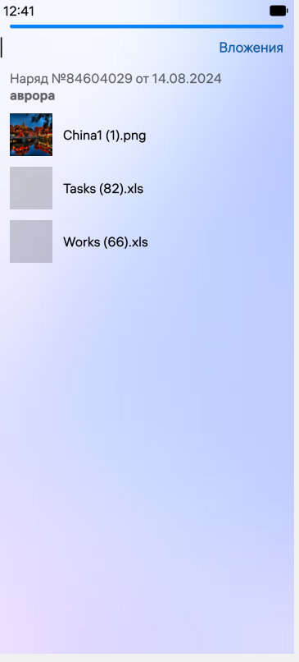
Рис. 49. Вкладка “Вложения”.
Для того, чтобы добавить новое вложение в наряд, необходимо потянуть сверху вниз в верхней части экрана и в открывшемся меню выбрать . Откроется домашняя директория устройства, в которой можно выбрать необходимые файлы и фотографии и далее нажать . Файлы будут прикреплены к наряду.
Для того, чтобы удалить вложение, необходимо нажать по нужному вложению и далее кликнуть .
Для того, чтобы открыть вложение на устройстве, необходимо нажать по нужному вложению и далее кликнуть .
Вкладка “Вложения” также поддерживает функцию скроллинга.
Ограничения:
- Максимальный объем файла для загрузки = 5мб;
- Максимальное количество файлов для загрузки = 50.

Вкладка “Наряды без исполнителей”
Просмотреть перечень назначенных на участки текущего пользователя приложения нарядов, по которым не назначены исполнители можно на вкладке “Наряды без исполнителей” (рис. 50). Перейти на нее можно по пути: Главное окно – Наряды без исполнителей.
Вкладка содержит:
- Строка поиска;
- Список нарядов, по которым не назначены исполнители с возможностью скроллинга.
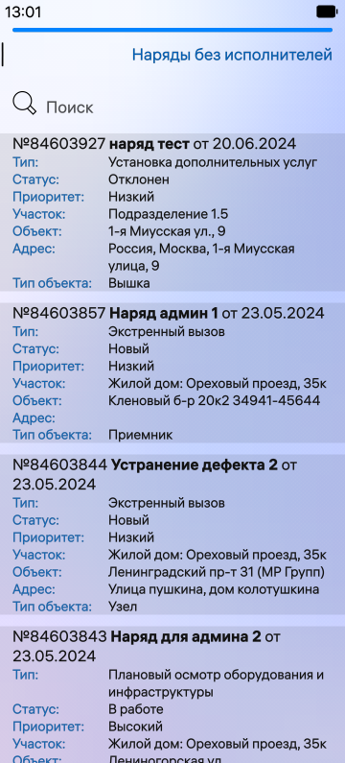
Рис. 50. Вкладка “Наряды без исполнителей”.
Для того, чтобы воспользоваться поиском по перечню нарядов, необходимо ввести в строку поиска нужную информацию.
Каждая запись из перечня нарядов содержит следующие данные:
- № Наряда;
- Название наряда;
- Дата регистрации наряда;
- Тип наряда;
- Статус наряда;
- Приоритет;
- Участок;
- Объект;
- Адрес объекта;
- Тип объекта.
В каждый из нарядов из списка пользователь мобильного приложения имеет возможность “провалиться” и взять не назначенный наряд в работу. Для этого необходимо нажать на компонент наряда, далее в открытом окне кликнуть на и выбрать нужных исполнителей из сотрудников участка, по которому назначен наряд. Далее нажать 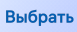.
ВАЖНО! Если не выбрать текущего пользователя приложения исполнителем, наряд закроется и доступа к нему больше не будет через мобильное приложение.
ВАЖНО! Вкладка “Наряды без исполнителей” фильтруется по правилам фильтрации, настроенным в главном окне приложения.

Вкладка “Назначенные наряды”
Просмотреть перечень назначенных на участки текущего пользователя приложения нарядов, по которым также назначены исполнители можно на вкладке “Назначенные наряды” (рис. 51). Перейти на нее можно по пути: Главное окно – Назначенные наряды.
Вкладка содержит:
- Строка поиска;
- Список нарядов, по которым назначены исполнители с возможностью скроллинга.
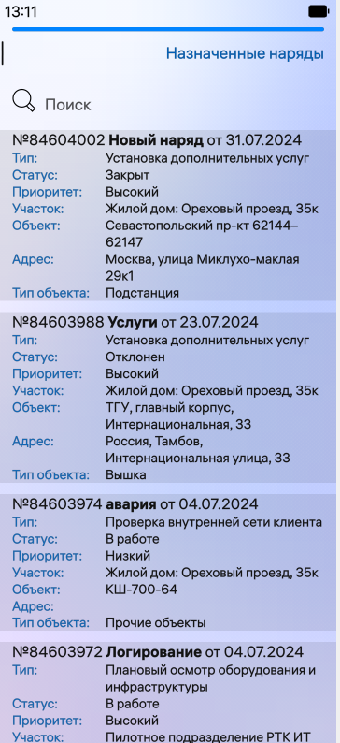
Рис. 51. Вкладка “Назначенные наряды”.
Для того, чтобы воспользоваться поиском по перечню нарядов, необходимо ввести в строку поиска нужную информацию.
Каждая запись из перечня нарядов содержит следующие данные:
- № Наряда;
- Название наряда;
- Дата регистрации наряда;
- Тип наряда;
- Статус наряда;
- Приоритет;
- Участок;
- Объект;
- Адрес объекта;
- Тип объекта.
ВАЖНО! Вкладка “Наряды без исполнителей” фильтруется по правилам фильтрации, настроенным в главном окне приложения.
ВАЖНО! Пользователь мобильного приложения с назначенными нарядами никаких действий выполнять не может.

Вкладка “Еще”
Просмотреть информацию о текущем пользователе и версии приложения можно на вкладке “Еще” (рис. 52). Перейти на нее можно по пути: Главное окно – Еще.
Вкладка “Еще” содержит следующие кнопки:
- Пользователь (при нажатии отображается информация о текущем пользователе приложения);
- О приложении (при нажатии отображается текущая версия приложения и название системы).
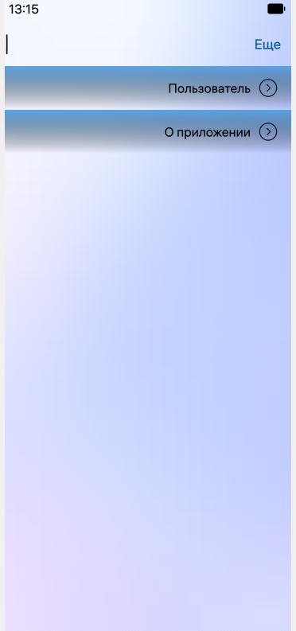
Рис. 52. Вкладка “Еще”

Offline режим
Для возможности работы отдельных функций приложения без соединения с интернетом в RT.WFM реализован функционал offline-режима.
Принцип работы offline-режима:
- Во время наличия сети мобильное приложение запоминает список назначенных на текущего пользователя нарядов;
- Во время наличия сети мобильное приложение запоминает просмотренные, назначенные на текущего пользователя наряды;
- Наряды, сохраненные в памяти приложения доступны для обработки без соединения с интернетом;
- При появлении сети все изменения отправляются на сервер.
Для работы без соединения интернетом доступны функции из пунктов:
- Просмотр информации о назначенном наряде;
- Перевод наряда по статусам;
- Регистрация времени начала / окончания работ;
- Регистрация фактических работ;
- Просмотр журнала изменений;
- Вложения.
В мобильном приложении доступна индикация, показывающая, что наряд был записан в память приложения. Сохраненные наряды в главном окне отображаются с иконкой .
Кроме того, в главном окне есть возможность просмотра даты и времени последнего обновления списка нарядов .
В карточке наряда также есть возможность просмотра даты и времени последнего обновления информации об этом наряде .

Контакты технической поддержки
При возникновении сложностей и вопросов, касающихся функционирования системы, необходимо обратиться на почту surkov.a@rt.ru.

Приложение 1. Примеры выгрузок.

